JAVA ET ANDROID



Les layouts avancés

Sommaire

Chapitre 1 - LAYOUTS AVANCES 6
1.1 - Présentation 7
1.1.1 - Les différents types de layouts 8
1.1.2 - Les unités de mesure avec Android 9
1.1.3 - Le remplissage de l'espace par les widgets 10
1.1.4 - Le poids 11
1.1.5 - Les marges 16
1.1.6 - La gravité 17
1.2 - Le LinearLayout : positionnement au fil de l'eau 19
1.3 - Layouts linears imbriqués 21
1.4 - Le RelativeLayout positionnement relatif 23
1.5 - Le ScrollView : défilement 26
1.6 - Le TableLayout : tableau 29
1.7 - Le GridView : grille 34
1.7.1 - Présentation 34
1.7.2 - Objectif 34
1.7.3 - Démarche 35
1.7.4 - Codes 36
1.7.5 - Exercices : affichages dynamiques 38
1.8 - Le ViewFlipper 39
1.8.1 - Les diaporamas 39
1.8.2 - Objectif 40
1.8.3 - Démarche 41
1.8.4 - Le diagramme de classes de l'exemple 42
1.8.5 - Les codes 43
1.8.6 - Exercice : diaporama de photos 47
1.9 - Les MakeViewer 48
1.9.1 - Objectif 48
1.9.2 - Syntaxes 49
1.9.3 - Diagramme de classes 50
1.9.4 - Le layout : liseuse_images.xml 51
1.9.5 - L'activité 52
1.9.6 - Exercice : liseuse dynamique 53
1.10 - Le ViewPager 54
1.10.1 - Objectif 54
1.10.2 - Démarche et syntaxes 56
1.10.3 - Diagramme de classes 56
1.10.4 - Codes 57
1.10.4.1 - Le layout : glisser.xml 57
1.10.4.2 - La classe Glisser.java 58
1.10.4.3 - La classe PagerAdapterSections 59
1.10.4.4 - La classe FragmentSection 60
1.10.5 - Exercice 61
1.11 - Les inclusions 62
1.11.1 - Objectif et principes 62
1.11.2 - Diagramme de composants 63
1.11.3 - Syntaxe 63
1.11.4 - Codes 64
1.11.5 - Plus loin avec les inclusions 67
1.11.5.1 - Présentation 67
1.11.5.2 - Les écrans 68
1.11.5.3 - Diagramme de navigation 69
1.11.5.4 - Diagramme de composants 69
1.11.5.5 - Les layouts 70
1.11.5.6 - Les activités 75
1.11.6 - Factorisation du code 78
1.12 - Les fragments fixes 81
1.12.1 - Objectif 81
1.12.2 - Définitions 81
1.12.3 - Les écrans 82
1.12.4 - Diagrammes 84
1.12.4.1 - Diagramme de navigation 84
1.12.4.2 - Maquette d'interface 84
1.12.4.3 - Diagramme de composants 85
1.12.4.4 - Diagramme de classes générique 86
1.12.5 - Syntaxes 87
1.12.5.1 - XML 87
1.12.5.2 - Java 88
1.12.6 - Diagramme de classes de l'exemple 89
1.12.7 - Codes 90
1.12.7.1 - main.xml 90
1.12.7.2 - bandeau.xml 91
1.12.7.3 - authentification.xml 92
1.12.7.4 - catalogue.xml 94
1.12.7.5 - Main.java 96
1.12.7.6 - Catalogue.java 97
1.12.7.7 - Authentification.java 97
1.12.7.8 - Bandeau.java 98
1.12.8 - Exercice 100
1.13 - Les fragments dynamiques 101
1.13.1 - Objectif 101
1.13.2 - Les écrans 102
1.13.3 - Diagrammes 103
1.13.3.1 - Diagramme de navigation 103
1.13.3.2 - Maquette d'interface 103
1.13.3.3 - Diagramme de classes 104
1.13.3.4 - Diagramme de composants 105
1.13.4 - Syntaxes 106
1.13.5 - Démarche 107
1.13.6 - Diagramme de classes de l'exemple 108
1.13.7 - Codes 109
1.13.7.1 - Le tableau de strings pour les items du menu 109
1.13.7.2 - menu.xml 109
1.13.7.3 - main.xml 110
1.13.7.4 - couleurdumensonge.xml 111
1.13.7.5 - hommesdhonneur.xml 111
1.13.7.6 - Main.java 112
1.13.7.7 - CouleurDuMensonge.java 112
1.13.7.8 - Menu.java 113
1.14 - Les menus 115
1.14.1 - Présentation 115
1.14.2 - Encodage 118
1.14.2.1 - Création d'un menu 118
1.14.2.2 - Le main_menu.xml 119
1.14.2.3 - Le code dans l'activité : utilisation du menu 120
1.14.2.4 - Factorisation du code de la méthode onOptionItemSelected 122
1.14.3 - Menu contextuel 124
1.15 - La barre d'action 128
1.15.1 - Présentation 128
1.15.2 - Syntaxes et codes pour les menus 129
1.16 - Gestion de la rotation 130
1.16.1 - Présentation 130
1.16.2 - Démarche 132
1.16.3 - Codes 133
1.16.3.1 - /res/layout/rotation.xml 133
1.16.3.2 - /res/layout-land/rotation.xml 134
1.16.3.3 - L'activité : Rotation.java 136
1.16.4 - Forcer l'orientation au démarrage 137
1.17 - Gestion de la taille des écrans 138
1.17.1 - Principe et démarche 138
1.17.2 - Création des layouts 140
1.17.3 - Les écrans 141
1.17.4 - Les layouts 143
1.17.5 - L'activité 144
1.17.6 - Autres ! 145
Chapitre 2 - ANNEXES 147
2.1 - Créer une bordure 148
2.2 - Portrait-Paysage Fragments 149
2.3 - Le TabHost : onglets (Deprecated) 150
2.3.1 - Objectif 150
2.3.2 - Principes 151
2.3.3 - Démarche et syntaxes 152
2.3.4 - Les codes 155
2.3.5 - Exercice : préparation de l'application SMSs 157
2.3.6 - Exercice : préparation de l'application Lexiques 158
2.3.7 - Onglets sans layout 159

- LAYOUTS AVANCES

- Présentation

Un layout est le composant de base d'une activité.

C'est un écran, une fenêtre, avec son mode d'agencement et ses composants.
Mais c'est aussi un sous-composant d'un écran. Un layout peut-être composé de plusieurs layouts.

Avec Eclipse :
A la création d'un projet d'application Android (Andoid Apllication Project) une activité est créée ainsi qu'un fichier nommé main.xml comme layout principal. Par défaut son type est le Linear Layout.

Avec la dernière version du plugin d'Eclipse à la création de l'application vous avez :
Une activité nommée MainActivity.java et un fichier xml nommé activity_main.xml de type RelativeLayout.

http://developer.android.com/resources/tutorials/views/index.html

Les layouts de la boîte à outils :

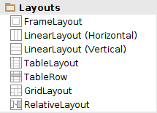

- Les différents types de layouts

Quelques types de layouts

RelativeLayout | Positionnement relatif des widgets.
LinearLayout | Linéaire (au fil de l'eau). L'orientation peut être verticale ou horizontale.
TableLayout et TableRow | Table et lignes de table.
GridLayout et GridView | Grille. Le GridLayout depuis l'API 14.
ScrollView | Conteneur qui fournit une barre de défilement.
WebView | Conteneur de type navigateur Web.
AbsoluteLayout | Positionnement absolu des widgets. Obsolète
etc

- Les unités de mesure avec Android

http://developer.android.com/guide/topics/resources/more-resources.html#Dimension

Il existe 6 unités de mesure différentes sous Android.

Unité | Signification | Description
dp | Density-independent Pixels | Unité abstraite basée sur la taille physique de l'écran.  Cette unité est relative à 160 dpi (160 pixels par pouce : 0,158 mm) pour un écran. C'est grossièrement la taille d'un pixel.  Le ratio dp/pixel change avec la densité de l'écran.  L'utilisation de cette unité est recommandée pour adapter l'affichage au pilote utilisé.
sp | Scale-independent Pixels | Semblable à dp.  Mais est de plus mise à l'échelle en fonction des préférences de l'utilisateur concernant les polices de caractères.  C'est l'unité recommandée pour spécifier la taille des polices. Ainsi la taille des caractères sera ajustée aux préférences de l'utilisateur et à la densité écran.
pt | Point | 1/72 de pouce.  0,3402 mm.  Basée sur la taille physique de l'écran.
px | Pixel | Correspond aux pixels de l'écran. Ce nombre varie en fonction des pilotes. Un même pouce peut contenir un nombre différent de pixels en fonction du pilote.  Unité déconseillée.
mm | Millimètre | Basée sur la taille physique de l'écran.
in | Inch (Pouce) | 25,4 mm.  Basée sur la taille physique de l'écran.

- Le remplissage de l'espace par les widgets

La largeur et la hauteur des widgets doivent être indiquées au moyen de ces 2 attributs :

android:layout_width="valeur"
android:layout_height="valeur"

Soit en pixels (à éviter), en dip (Density-independent Pixels ), ...
Soit avec "wrap_content" (occupe la place du texte sauf si elle n'est pas disponible et dans ce cas découpera sur plusieurs lignes),
Soit depuis la version 2.2 par "match_parent". Avant la version 2.2 "fill_parent". (s'ajuste à la taille du parent).

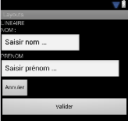

Les labels NOM : et PRENOM : et le bouton Annuler sont à "wrap_content".
Les zones de saisie sont définies en dp (ou dip).
Le bouton Valider à "match_parent".

- Le poids

Pour spécifier l'importance d'un élément par rapport à un autre sur une ligne ou sur une colonne on utilise la notion de poids (android:layout_weight).
Par défaut le poids de tous les éléments est de 0.
Si tous les éléments ont un poids de 1, ils seront tous de la même taille.
Si un élément a un poids de 1 et un autre un poids de 2, le premier élément occupera 2/3 de l'espace et le deuxième 1/3 en disposition horizontale et le contraire en disposition verticale.

Exemple : un formulaire de saisie

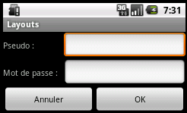

Pour obtenir ceci le conteneur principal est un layout linéaire vertical qui remplit tout l'écran contenant 3 layouts linéaires horizontaux remplissant la largeur de l'écran et occupant verticalement l'espace nécessaire à leur contenu.
Les widgets à l'intérieur de chaque layout occupent en hauteur l'espace nécessaire à leur contenu et en largeur tout l'espace mais avec un paramétrage du poids.
Les TextViews ont un poids de 2, les EditTexts un poids de 1 et les Buttons un poids de 1.

<?xml version="1.0" encoding="utf-8"?>
<!-- lineaireformulaire.xml -->
<LinearLayout xmlns:android="http://schemas.android.com/apk/res/android"
android:layout_width="match_parent"
android:layout_height="match_parent"
android:orientation="vertical">

<LinearLayout xmlns:android="http://schemas.android.com/apk/res/android"
android:layout_width="match_parent"
android:layout_height="wrap_content"
android:orientation="horizontal">
<TextView
android:id="@+id/textView1"
android:layout_width="match_parent"
android:layout_weight="2"
android:layout_height="wrap_content"
android:text="Pseudo : " />
<EditText
android:id="@+id/etPseudo"
android:layout_width="match_parent"
android:layout_height="wrap_content"
android:layout_weight="1" >
<requestFocus />
</EditText>
</LinearLayout>

<LinearLayout xmlns:android="http://schemas.android.com/apk/res/android"
android:layout_width="match_parent"
android:layout_height="wrap_content"
android:orientation="horizontal" >
<TextView
android:id="@+id/textView2"
android:layout_width="match_parent"
android:layout_height="wrap_content"
android:layout_weight="2"
android:text="Mot de passe : " />
<EditText
android:id="@+id/etMdp"
android:layout_width="match_parent"
android:layout_weight="1"
android:layout_height="wrap_content" >
</EditText>
</LinearLayout>

<LinearLayout xmlns:android="http://schemas.android.com/apk/res/android"
android:layout_width="match_parent"
android:layout_height="wrap_content"
android:orientation="horizontal">
<Button
android:id="@+id/btAnnuler"
android:layout_width="match_parent"
android:layout_weight="1"
android:layout_height="wrap_content"
android:text="Annuler" />
<Button
android:id="@+id/btOK"
android:layout_width="match_parent"
android:layout_height="wrap_content"
android:layout_weight="1"
android:text="OK" />
</LinearLayout>

</LinearLayout>

Le poids en pourcentage.

On obtiendra le même résultat en utilisant le système de pourcentage.
Pour cela on affecte 0dp à la largeur d'un widget (layout_width) et un pourcentage à l'attribut layout_weight.

<?xml version="1.0" encoding="utf-8"?>
<!-- lineaireformulairepourcent.xml -->
<LinearLayout xmlns:android="http://schemas.android.com/apk/res/android"
android:layout_width="match_parent"
android:layout_height="match_parent"
android:orientation="vertical">

<LinearLayout xmlns:android="http://schemas.android.com/apk/res/android"
android:layout_width="match_parent"
android:layout_height="wrap_content"
android:orientation="horizontal">
<TextView
android:id="@+id/textView1"
android:layout_width="0dp"
android:layout_weight="30"
android:layout_height="wrap_content"
android:text="Pseudo : " />
<EditText
android:id="@+id/etPseudo"
android:layout_height="wrap_content"
android:layout_width="0dp"
android:layout_weight="70"
>
<requestFocus />
</EditText>
</LinearLayout>

<LinearLayout xmlns:android="http://schemas.android.com/apk/res/android"
android:layout_width="match_parent"
android:layout_height="wrap_content"
android:orientation="horizontal" >
<TextView
android:id="@+id/textView2"
android:layout_width="0dp"
android:layout_height="wrap_content"
android:layout_weight="30"
android:text="Mot de passe : " />
<EditText
android:id="@+id/etMdp"
android:layout_width="0dp"
android:layout_height="wrap_content"
android:layout_weight="70" >
</EditText>
</LinearLayout>

<LinearLayout xmlns:android="http://schemas.android.com/apk/res/android"
android:layout_width="match_parent"
android:layout_height="wrap_content"
android:orientation="horizontal">
<Button
android:id="@+id/btAnnuler"
android:layout_width="0dp"
android:layout_height="wrap_content"
android:layout_weight="50"
android:text="Annuler" />
<Button
android:id="@+id/btOK"
android:layout_width="0dp"
android:layout_height="wrap_content"
android:layout_weight="50"
android:text="OK" />
</LinearLayout>

</LinearLayout>

- Les marges

Les marges permettent d'espacer les widgets.
L'attribut android:margin, appliqué au conteneur, permet de dimensionner les marges externes.
L'attribut android:padding, appliqué au conteneur, permet de dimensionner les marges internes.
Dans cet exemple les marges sont augmentées au niveau du layout contenant les boutons.

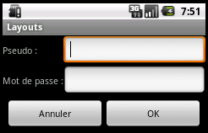

<LinearLayout xmlns:android="http://schemas.android.com/apk/res/android"
android:layout_width="match_parent"
android:layout_height="wrap_content"
android:orientation="horizontal"
android:padding="5dp">

cf aussi :

android:paddingTop="5dp"
android:paddingBottom="5dp"
android:paddingLeft="5dp"
android:paddingRight="5dp"

android:layout_margin="5dp"
android:layout_marginLeft="10dp"
android:layout_marginRigth="10dp"
android:layout_marginTop="10dp"
android:layout_marginBottom="10dp"

- La gravité

Ce paramètre permet de modifier le positionnement (centrage) par défaut des widgets.

Les widgets sont disposés à partir du coin haut gauche.

En mode colonne, orientation verticale, les valeurs possibles pour l'attribut android:layout_gravity sont left, center_horizontal et right.

En mode ligne, orientation horizontale, les valeurs possibles pour l'attribut android:layout_gravity sont top, center_vertical et bottom.

Dans cet exemple le TextView est placé au milieu de la colonne.

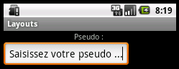

<LinearLayout xmlns:android="http://schemas.android.com/apk/res/android"
android:layout_width="match_parent"
android:layout_height="wrap_content"
android:orientation="vertical">
<TextView
android:id="@+id/textView1"
android:layout_gravity="center_horizontal"
android:layout_width="wrap_content"
android:layout_height="wrap_content"
android:text="Pseudo : " />
<EditText
android:id="@+id/etPseudo"
android:layout_width="wrap_content"
android:layout_height="wrap_content"
android:text="Saisissez votre pseudo ..." >
<requestFocus />
</EditText>
</LinearLayout>

Pour que le texte à l'intérieur d'un EditText multi-lignes soit affiché à partir du coin haut-gauche (parce par défaut il est centré verticalement) :

<EditText
android:id="@+id/editText1"
android:layout_width="match_parent"
android:layout_height="0dp"
android:layout_weight="50"
android:ems="10"
android:inputType="textMultiLine"
android:lines="9"
android:gravity="top|left"
>

Dans cet exemple le widget texte1 est placé verticalement au centre de l'écran.

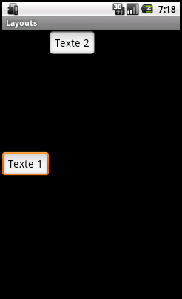

<?xml version="1.0" encoding="utf-8"?>
<LinearLayout xmlns:android="http://schemas.android.com/apk/res/android"
android:layout_width="match_parent"
android:layout_height="match_parent"
android:orientation="horizontal" >
<EditText
android:id="@+id/etGh1"
android:layout_width="wrap_content"
android:layout_height="wrap_content"
android:layout_gravity="center_vertical"
android:text="Texte 1">
<requestFocus />
</EditText>
<EditText
android:id="@+id/etGh2"
android:layout_width="wrap_content"
android:layout_height="wrap_content"
android:text="Texte 2">
</EditText>
</LinearLayout>

- Le LinearLayout : positionnement au fil de l'eau

Le LinearLayout est un modèle de boîtes.

Pour gérer un layout linéaire vous disposez de nombreux paramètres : l'orientation, le modèle de remplissage (largeur et hauteur), le poids, la gravité et les marges.

Pour l'orientation il existe deux possibilités : horizontale ou verticale.

android:orientation="valeur"

Les valeurs sont horizontal et vertical.

Si l'orientation est verticale les widgets seront placés les uns en-dessous des autres.

<LinearLayout xmlns:android="http://schemas.android.com/apk/res/android"
android:layout_width="match_parent"
android:layout_height="match_parent"
android:orientation="vertical" >

</LinearLayout>

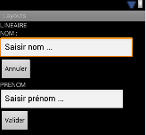

Si l'orientation est horizontale les widgets seront placés les uns à côté des autres.

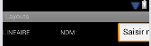

<LinearLayout xmlns:android="http://schemas.android.com/apk/res/android"
android:layout_width="match_parent"
android:layout_height="match_parent"
android:orientation="horizontal" >

Imbrications de LinearLayouts

Objectif : positionner des widgets côte à côte dans une ensemble vertical.

Pseudo : | ...
Mot de passe : | ...
Annuler | OK

<?xml version="1.0" encoding="utf-8"?>
<LinearLayout xmlns:android="http://schemas.android.com/apk/res/android"
android:layout_width="match_parent"
android:layout_height="match_parent"
android:orientation="vertical" >

<LinearLayout
android:layout_width="match_parent"
android:layout_height="wrap_content"
android:orientation="horizontal" >

<TextView
android:layout_width="0dp"
android:layout_weight="30"
android:layout_height="wrap_content"
android:text="@string/pseudo"
android:textAppearance="?android:attr/textAppearanceMedium" />

<EditText
android:id="@+id/editTextPseudo"
android:layout_width="0dp"
android:layout_weight="70"
android:layout_height="wrap_content"
android:ems="10"
android:text="Tintin" >

<requestFocus />
</EditText>
</LinearLayout>
...

- Layouts linears imbriqués

Objectif

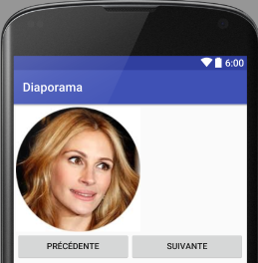

pour obtenir ceci :
vous créez un LinearLayout Horizontal à l'intérieur d'un LinearLayout Vertical pour obtenir les boutons l'un à côté de l'autre,
vous modifiez la largeur et le poids des boutons pour qu'ils ocuupent de çaon équivalent l'espace,
vous ajoutez un padding (marges internes) pour aérer la disposition des widgets.

<?xml version="1.0" encoding="utf-8"?>
<LinearLayout xmlns:android="http://schemas.android.com/apk/res/android"
android:layout_width="match_parent"
android:layout_height="match_parent"
android:orientation="vertical"
android:padding="5dp">
<ImageView
android:id="@+id/imageView1"
android:layout_width="wrap_content"
android:layout_height="wrap_content"
android:contentDescription="Une image"
android:src="@drawable/jr" />
<LinearLayout
android:layout_width="match_parent"
android:layout_height="wrap_content"
android:orientation="horizontal">
<Button
android:id="@+id/buttonPrecedent"
style="?android:attr/buttonStyleSmall"
android:layout_width="0dp"
android:layout_height="wrap_content"
android:layout_weight="50"
android:text="Précédente" />
<Button
android:id="@+id/buttonSuivant"
style="?android:attr/buttonStyleSmall"
android:layout_width="0dp"
android:layout_height="wrap_content"
android:layout_weight="50"
android:text="Suivante" />
</LinearLayout>
</LinearLayout>

- Le RelativeLayout positionnement relatif

C'est la dernière mode Android (en 2012) !

Les widgets contenus dans un RelativeLayout sont positionnés relativement à leur parent ou aux autres widgets.
Ce ViewGroup est délicat à mettre en place car il peut entraîner des erreurs en cascade.

Quelques attributs :

Attribut | Description
android:layout_alignParentLeft="true"
android:layout_alignParentRight="true"
android:layout_alignParentTop="true"
android:layout_alignParentBottom="true"
android:layout_alignTop="@+id/textView1"
android:layout_alignBottom="@+id/textView2"
android:layout_toRightOf="@+id/textView1"
android:layout_marginLeft="10dp"
android:layout_marginTop="10dp"
android:layout_below="@+id/editText1"
Etc

Exemple :

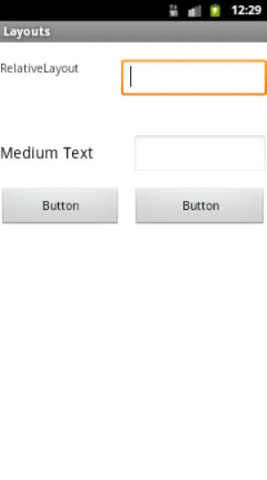

<?xml version="1.0" encoding="utf-8"?>
<RelativeLayout xmlns:android="http://schemas.android.com/apk/res/android"
android:layout_width="match_parent"
android:layout_height="match_parent" >

<TextView
android:id="@+id/textView1"
android:layout_width="wrap_content"
android:layout_height="wrap_content"
android:layout_alignParentLeft="true"
android:layout_alignParentTop="true"
android:layout_marginTop="20dp"
android:text="RelativeLayout" />

<EditText
android:id="@+id/editText1"
android:layout_width="wrap_content"
android:layout_height="wrap_content"
android:layout_alignTop="@+id/textView1"
android:layout_marginLeft="50dp"
android:layout_toRightOf="@+id/textView1"
android:ems="10" >

<requestFocus />
</EditText>

<TextView
android:id="@+id/textView2"
android:layout_width="wrap_content"
android:layout_height="wrap_content"
android:layout_alignParentLeft="true"
android:layout_below="@+id/editText1"
android:layout_marginTop="50dp"
android:text="Medium Text"
android:textAppearance="?android:attr/textAppearanceMedium" />

<EditText
android:id="@+id/editText2"
android:layout_width="wrap_content"
android:layout_height="wrap_content"
android:layout_alignBaseline="@+id/textView2"
android:layout_alignBottom="@+id/textView2"
android:layout_alignLeft="@+id/editText1"
android:layout_marginLeft="14dp"
android:ems="10" />

<Button
android:id="@+id/button1"
android:layout_width="wrap_content"
android:layout_height="wrap_content"
android:layout_alignParentLeft="true"
android:layout_below="@+id/editText2"
android:layout_marginTop="29dp"
android:layout_toLeftOf="@+id/editText2"
android:text="Button" />

<Button
android:id="@+id/button2"
android:layout_width="wrap_content"
android:layout_height="wrap_content"
android:layout_alignBottom="@+id/button1"
android:layout_alignLeft="@+id/editText2"
android:layout_alignParentRight="true"
android:text="Button" />

</RelativeLayout>

- Le ScrollView : défilement

http://developer.android.com/intl/ru/reference/android/widget/ScrollView.html

Un ScrollView permet d'ajouter à la vue une barre de défilement vertical.
Il existe aussi un HorizontalScrollView.
Un ScrollView ne peut avoir qu'un seul layout enfant.

Si la place occupée verticalement par vos widgets est supérieure à la hauteur de l'écran il faut prévoir une barre de défilement vertical.
C'est le ScrollView que le permet.
Le ScrollView enrobe le layout.

Il est impossible d'avoir plus d'un ScrollView dans un layout d'où un warning si vous avez une ListView dans un layout de ce type puisque la ListView contient automatiquement un ScrollView.

Voici ce que donne une interface sans barre de défilement :

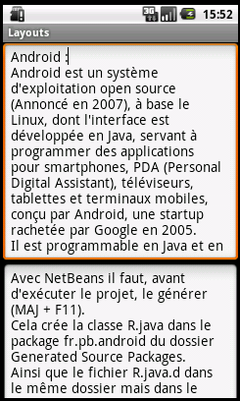

Il est impossible de défiler et donc de voir le texte du deuxième élément, ainsi d'ailleurs que la fin du texte du premier élément.

Le layout correspondant est le suivant :

C'est un LinearLayout de 600dp de hauteur qui dépasse largement la hauteur d'un écran de 400 pixels.

<?xml version="1.0" encoding="utf-8"?>
<LinearLayout xmlns:android="http://schemas.android.com/apk/res/android"
android:layout_width="match_parent"
android:layout_height="600dp"
android:orientation="vertical" >

<EditText
android:id="@+id/etScrollNo1"
android:layout_width="match_parent"
android:layout_height="300dp"
android:inputType="textMultiLine" >
<requestFocus />
</EditText>

<EditText
android:id="@+id/etScrollNo2"
android:layout_width="match_parent"
android:layout_height="300dp"
android:inputType="textMultiLine" >
</EditText>

</LinearLayout>

En revanche voici ce que donne le même layout s'il est "enrobé" dans un ScrollView.
Non seulement la barre de défilement, à droite, permet de visualiser les 2 textes mais aussi le contenu complet de ces mêmes 2 textes.

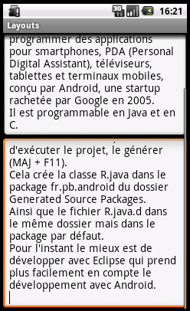

Le layout est le suivant :

<?xml version="1.0" encoding="utf-8"?>
<ScrollView xmlns:android="http://schemas.android.com/apk/res/android"
android:layout_width="match_parent"
android:layout_height="match_parent">
<LinearLayout
android:layout_width="match_parent"
android:layout_height="600dp"
android:orientation="vertical" >
<EditText
android:id="@+id/etScroll1"
android:layout_width="match_parent"
android:layout_height="300dp"
android:inputType="textMultiLine" >
<requestFocus />
</EditText>
<EditText
android:id="@+id/etScroll2"
android:layout_width="match_parent"
android:layout_height="300dp"
android:inputType="textMultiLine" >
</EditText>
</LinearLayout>
</ScrollView>

- Le TableLayout : tableau

Objectif et principes

http://developer.android.com/intl/ru/reference/android/widget/TableLayout.html

Créer une interface type tableau. Chaque cellule contient tout type de widget.
L'avantage du TableLayout c'est que vous pouvez fusionner des cellules (en ligne ou en colonne).

Il combine le TableLayout et le TableRow.

Ce tableau qui suit est formé de 2 lignes. Les lignes sont remplies par des widgets (ici chaque ligne possède 4 boutons).
Le nombre de colonnes de chaque ligne est fonction du plus grand nombre de widgets que possède une ligne.
On doit donc préciser le nombre de lignes (par ajout de TableRow), mais sans préciser le nombre de colonnes.

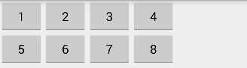

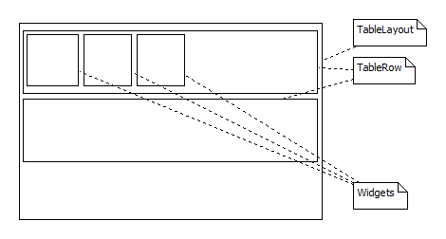

Démarche

Créez un nouveau layout nommé tableau.xml.

<TableLayout xmlns:android="http://schemas.android.com/apk/res/android"
android:layout_width="match_parent"
android:layout_height="match_parent" >

</TableLayout>

Ajoutez à l'intérieur du TableLayout autant de TableRow que de lignes souhaitées.

<TableRow xmlns:android="http://schemas.android.com/apk/res/android"
android:layout_width="wrap_content"
android:layout_height="wrap_content" >

</TableRow>

Ajoutez à l'intérieur du TableRow les widgets "élémentaires".

Utilisez la boîte à outils pour créer les TableRows.

Le code de tableau.xml

<?xml version="1.0" encoding="utf-8"?>
<TableLayout xmlns:android="http://schemas.android.com/apk/res/android"
android:layout_width="match_parent"
android:layout_height="match_parent">
<TableRow
android:layout_width="match_parent"
android:layout_height="match_parent">
<Button
android:id="@+id/Button1"
android:layout_width="wrap_content"
android:layout_height="wrap_content"
android:text="1" />
<Button
android:id="@+id/Button2"
android:layout_width="wrap_content"
android:layout_height="wrap_content"
android:text="2" />
<Button
android:id="@+id/Button3"
android:layout_width="wrap_content"
android:layout_height="wrap_content"
android:text="3" />
<Button
android:id="@+id/Button4"
android:layout_width="wrap_content"
android:layout_height="wrap_content"
android:text="4" />
</TableRow>
<TableRow
android:layout_width="match_parent"
android:layout_height="match_parent" >
<Button
android:id="@+id/Button5"
android:layout_width="wrap_content"
android:layout_height="wrap_content"
android:text="5" />
<Button
android:id="@+id/Button6"
android:layout_width="wrap_content"
android:layout_height="wrap_content"
android:text="6" />
<Button
android:id="@+id/Button7"
android:layout_width="wrap_content"
android:layout_height="wrap_content"
android:text="7" />
<Button
android:id="@+id/Button8"
android:layout_width="wrap_content"
android:layout_height="wrap_content"
android:text="8" />
</TableRow>
</TableLayout>

Dans l'exemple précédent les widgets n'occupent pas toute la ligne.
Si vous voulez que ce soit le cas ajoutez l'attribut android:stretchColumns="valeur" (Etirement) à l'élément TableLayout.
L'attribut valeur prend une ou plusieurs valeurs numériques correspondant au rang de la colonne, la première colonne ayant l'index 0.
Pour spécifier plusieurs colonnes séparez les rangs par une virgule.

Dans l'exemple qui suit la valeur est "0,1,2,3".

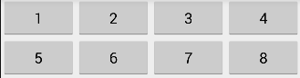

Si vous mettez la valeur "0" la colonne 0 remplira tout l'espace horizontal laissé disponible.

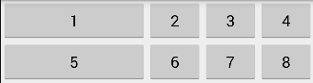

La largeur d'une colonne est égale à la largeur du plus grand élément de la colonne.

Pour l'élément TableLayout il existe aussi les attributs :
android:shrinkColumns="valeur" (Réduction et affichage du contenu sur plusieurs lignes éventuellement) ; valeur prend une valeur ou plusieurs séparées par des virgules.
android:collapseColumns="valeur" (Colonne(s) masquées).

Le cas des lignes au nombre de colonnes différent :

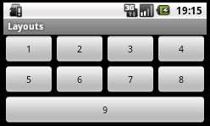

Si vous voulez qu'un élément occupe plusieurs colonnes ajoutez l'attribut android:layout_span="valeur" au widget qui doit occuper plusieurs colonnes.

Dans le cas présent android:layout_span="4" a été attribué au bouton 9.

Exercice : la calculette avec un layout tableau

Créez ce layout (tableau_exo.xml et TableauExo.java).

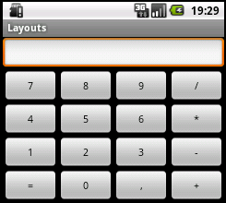

Corrigé dans android_java_exercices_corriges_1.doc.

- Le GridView : grille

- Présentation

http://developer.android.com/intl/ru/guide/topics/ui/layout/gridview.html

Permet d'afficher du texte, des images ou tout autre widget dans une grille. Toutes les cellules sont de même type.
Le format de la cellule sera spécifié dans un layout externe (comme c'était le cas avec les ListView personnalisées).
Vous devez préciser le nombre de colonnes, le nombre de lignes est calculé automatiquement.
L'avantage de la GridView c'est qu'elle est responsive. Google, depuis 2015, contrôle les applications qui ne sont pas responsives.

- Objectif

Afficher des items dans une grille et lorsque l'on clique sur un élément afficher la valeur de l'item.

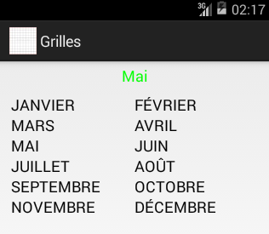

- Démarche

Créez un layout nommé vue_grille_2_colonnes.xml de type LinearLayout vertical avec un TextView et une GridView à l'intérieur.
Créez un autre layout nommé cellule_texte.xml avec un TextView et seulement ça. Il servira pour chaque cellule de la grille.

Créez une classe java nommée VueGrilleTextes.java pour l'activité.
La grille sera remplie à partir d'un tableau statique des mois de l'année via un Adapter.
La gestion de l'événement click sur un item de la grille sera ajoutée.

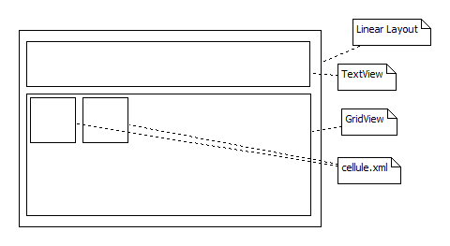

Remarque

Si la hauteur de la grille dépasse la hauteur de l'écran un ScrollView est automatiquement ajouté.

Comparatif TableLayout et GridView

Caractéristique | TableLayout | GridView
Colonnes fixées | Oui mais ... | Oui
Lignes fixées | Oui | Non
Fusion de cellules | Oui | Non
Type des cellules | Hétérogènes | Unique
Responsive | Oui | Oui

- Codes

vue_grille_2_colonnes.xml

<LinearLayout xmlns:android="http://schemas.android.com/apk/res/android"
android:layout_width="match_parent"
android:layout_height="match_parent"
android:orientation="vertical"
android:padding="5dp" >

<TextView
android:id="@+id/textViewChoixGrille"
android:layout_width="match_parent"
android:layout_height="wrap_content"
android:gravity="center_horizontal"
android:text="@string/message"
android:textAppearance="?android:attr/textAppearanceMedium"
android:textColor="@color/vert" />

<GridView
android:id="@+id/gridView2colonnes"
android:layout_width="match_parent"
android:layout_height="wrap_content"
android:numColumns="2"
android:layout_margin="5dp"
android:padding="5dp" >
</GridView>

</LinearLayout>

cellule_texte.xml

<TextView xmlns:android="http://schemas.android.com/apk/res/android"
android:id="@+id/textViewCelluleTexte"
android:layout_width="wrap_content"
android:layout_height="wrap_content"
android:text="TextView"
android:textAllCaps="true"
android:textAppearance="?android:attr/textAppearanceMedium" />

VueGrilleTextes.java

package fr.pb.layouts;

import android.app.Activity;
import android.os.Bundle;
import android.view.View;
import android.widget.AdapterView;
import android.widget.AdapterView.OnItemClickListener;
import android.widget.ArrayAdapter;
import android.widget.GridView;
import android.widget.TextView;

/**
*
*/
public class VueGrilleTextes extends Activity implements OnItemClickListener {

private TextView textViewChoixGrille;
private GridView grille;
private String[] items = { "Janvier", "Février", "Mars", "Avril", "Mai", "Juin", "Juillet", "Août", "Septembre", "Octobre", "Novembre", "Décembre" };

@Override
protected void onCreate(Bundle savedInstanceState) {
super.onCreate(savedInstanceState);
setContentView(R.layout.vue_grille_2_colonnes);

// --- Liaisons avec les widgets du layout
textViewChoixGrille = (TextView) findViewById(R.id.textViewChoixGrille);
grille = (GridView) findViewById(R.id.gridView2colonnes);

grille.setOnItemClickListener(this);

// --- Remplissage de la grille
// --- ArrayAdapter<String>(Context, TextViewRessourceID, tableau)
grille.setAdapter(new ArrayAdapter<String>(this, R.layout.cellule_texte, items));

} // / onCreate

@Override
public void onItemClick(AdapterView<?> adapter, View vue, int position,
long id) {
textViewChoixGrille.setText(items[position]);
} // / onItemClick
} // / class

- Exercices : affichages dynamiques

Afficher dans une grille des images stockées dans /res/raw.
Afficher dans une grille des images stockées dans /data/data/.../files.

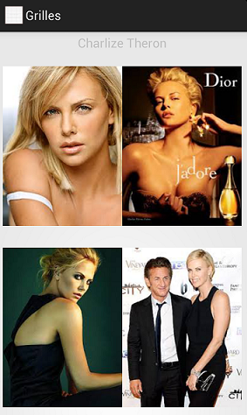

Reprenez la grille du cours et faites-en ceci … vive internet !

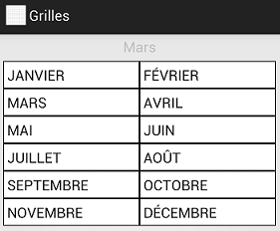

- Le ViewFlipper

- Les diaporamas

 | Description | Technique
Diaporama « manuel » | Tout à « la mano » | File, String[], ImageView, ...
ViewFlipper | Animation (diaporama avec boutons et timer) | ViewFlipper
MakeViewer | Animation (avec l'opacité) | MakeViewer et Switch
ViewPager | Utilisation du swipe (Toucher/Glisser) | ViewPager, FragmentActivity, FragmentPagerAdapter ,Fragment, ...

- Objectif

http://developer.android.com/intl/ru/reference/android/widget/ViewFlipper.html

Afficher plusieurs views dans un ViewFlipper. Cela correspond à l'esprit d'une animation.

Dans cet exemple nous afficherons plusieurs "pages" de texte, les unes après les autres, en cliquant sur des boutons Page précédente et Page suivante.
Lorsque l'on est sur la dernière vue et que l'on clique sur le bouton Page Suivante la première vue s'affiche et inversement pour la première.

 | 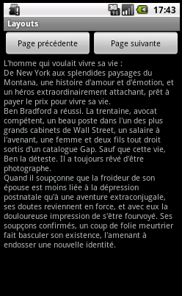

Le ViewFlipper possède les attributs android:autoStart="booléen" et android:flipInterval="millisecondes" pour créer une animation, ainsi que les méthodes setAutoStart(booléen), setFlipInterval(millisecondes), startFlipping() et endFlipping().

En Java :

ViewFlipper.setAutoStart(booléen);

ViewFlipper.setFlipInterval(millisecondes);

- Démarche

Le layout

Créez un layout nommé flipper.xml de type LinearLayout vertical.

Ajoutez un layout de type LinearLayout horizontal à l'intérieur.
Dans ce layout ajoutez 2 boutons et identifiez-les boutonFlipperPrecedent et buttonFlipperSuivant.

Ajoutez une ViewFlipper (Palette/Transitions) et identifiez-la viewFlipper1.
Dans cette ViewFlipper ajoutez 3 TextView (cela correspond aux différentes vues). Identifiez-le textView1, textView2 et textView3.

Ajoutez un ScrollView autour du ViewFlipper.

La classe java

Référencez les Button, la ViewFlipper et les TextView.

Codez l'événement click des boutons en utilisant les méthodes showPrevious() et showNext() de la classe ViewFlipper.

- Le diagramme de classes de l'exemple

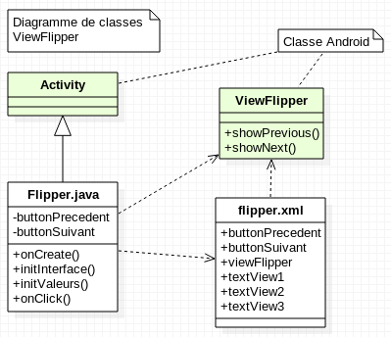

- Les codes

Le fichier flipper.xml

<?xml version="1.0" encoding="utf-8"?>
<LinearLayout xmlns:android="http://schemas.android.com/apk/res/android"
android:layout_width="match_parent"
android:layout_height="match_parent"
android:orientation="vertical" >

<LinearLayout
android:layout_width="match_parent"
android:layout_height="wrap_content"
android:orientation="horizontal" >
<Button
android:id="@+id/buttonPrecedent"
android:layout_width="match_parent"
android:layout_height="wrap_content"
android:layout_weight="1"
android:text="Page précédente" />
<Button
android:id="@+id/buttonSuivant"
android:layout_width="match_parent"
android:layout_height="wrap_content"
android:layout_weight="1"
android:text="Page suivante" />
</LinearLayout>

<ScrollView
android:layout_width="match_parent"
android:layout_height="match_parent">
<ViewFlipper
android:id="@+id/viewFlipper1"
android:layout_width="match_parent"
android:layout_height="wrap_content">
<TextView
android:id="@+id/textView1"
android:layout_width="match_parent"
android:layout_height="match_parent" />
<TextView
android:id="@+id/textView2"
android:layout_width="match_parent"
android:layout_height="match_parent" />
<TextView
android:id="@+id/textView3"
android:layout_width="match_parent"
android:layout_height="match_parent" />
</ViewFlipper>
</ScrollView>
</LinearLayout>

Le fichier Flipper.java

package fr.pb.layouts;

import android.app.Activity;
import android.os.Bundle;
import android.view.View;
import android.view.View.OnClickListener;
import android.widget.Button;
import android.widget.TextView;
import android.widget.ViewFlipper;

// ----------------------
public class FlipperTexte extends Activity implements OnClickListener {

private Button buttonPrecedent;
private Button buttonSuivant;

private ViewFlipper viewFlipper1;

private TextView textView1;
private TextView textView2;
private TextView textView3;

@Override
// -----------------
public void onCreate(Bundle savedInstanceState) {
super.onCreate(savedInstanceState);
setContentView(R.layout.flipper);

initInterface();
initValeurs();
} /// onCreate()

// -----------------------
private void initInterface() {
buttonPrecedent = (Button) findViewById(R.id.buttonPrecedent);
buttonSuivant = (Button) findViewById(R.id.buttonSuivant);

viewFlipper1 = (ViewFlipper) findViewById(R.id.viewFlipper1);

textView1 = (TextView) findViewById(R.id.textView1);
textView2 = (TextView) findViewById(R.id.textView2);
textView3 = (TextView) findViewById(R.id.textView3);

buttonPrecedent.setOnClickListener(this);
buttonSuivant.setOnClickListener(this);
} /// initInterface

// ---------------------
private void initValeurs() {
StringBuilder lsb1 = new StringBuilder();
StringBuilder lsb2 = new StringBuilder();
StringBuilder lsb3 = new StringBuilder();

lsb1.append("Cet instant-là : \n");
lsb1.append("À la fois drame psychologique, roman d'idées, roman d'espionnage mais surtout histoire d'amour aussi tragique que passionnée, une oeuvre ambitieuse portée par le talent exceptionnel de Douglas Kennedy.\n");
lsb1.append("Écrivain new-yorkais, la cinquantaine, Thomas Nesbitt reçoit à quelques jours d'intervalle deux missives qui vont ébranler sa vie : les papiers de son divorce et un paquet posté d'Allemagne par un certain Johannes Dussmann. Les souvenirs remontent...\n");
lsb1.append("Parti à Berlin en pleine guerre froide afin d'écrire un récit de voyage, Thomas arrondit ses fins de mois en travaillant pour une radio de propagande américaine. C'est là qu'il rencontre Petra. Entre l'Américain sans attaches et l'Allemande réfugiée à l'Ouest, c'est le coup de foudre. \n");
lsb1.append("Et Petra raconte son histoire, une histoire douloureuse et ordinaire dans une ville soumise à l'horreur totalitaire. Thomas est bouleversé. Pour la première fois, il envisage la possibilité d'un amour vrai, absolu. \n");
lsb1.append("Mais bientôt se produit l'impensable et Thomas va devoir choisir. Un choix impossible qui fera basculer à jamais le destin des amants. \n");
lsb1.append("Aujourd'hui, vingt-cinq ans plus tard, Thomas est-il prêt à affronter toute la vérité ?\n");

lsb2.append("L'homme qui voulait vivre sa vie : \n");
lsb2.append("De New York aux splendides paysages du Montana, une histoire d'amour et d'émotion, et un héros extraordinairement attachant, prêt à payer le prix pour vivre sa vie. \n");
lsb2.append("Ben Bradford a réussi. La trentaine, avocat compétent, un beau poste dans l'un des plus grands cabinets de Wall Street, un salaire à l'avenant, une femme et deux fils tout droit sortis d'un catalogue Gap. Sauf que cette vie, Ben la déteste. Il a toujours rêvé d'être photographe. \n");
lsb2.append("Quand il soupçonne que la froideur de son épouse est moins liée à la dépression postnatale qu'à une aventure extraconjugale, ses doutes reviennent en force, et avec eux la douloureuse impression de s'être fourvoyé. Ses soupçons confirmés, un coup de folie meurtrier fait basculer son existence, l'amenant à endosser une nouvelle identité.");

lsb3.append("Les désarrois de Ned Allen : \n");
lsb3.append("Jeune golden boy au talent exceptionnel, Ned Allen peut se targuer d'avoir réussi puisqu'il est responsable d'espaces publicitaires pour CompuWorld, un des magazines d'informatique les plus performants du marché. Avec Lizzie, sa femme, il profite de la vie trépidante de Manhattan, dépense sans compter et voit la vie en rose. \n");
lsb3.append("Jusqu'au jour ou CompuWorld est brusquement racheté par un concurrent et Ned licencié. Un coup de gueule... un coup de poing malheureux, et voilà sa réputation en miettes. Toutes les portes se ferment devant lui, le chômage dure, désespérant. Quand Lizzie le quitte, il croit toucher le fond. \n");
lsb3.append("Au terme d'une inexorable descente aux enfers, Ned est prêt à tout accepter... même la proposition d'un homme d'affaires louche. \n");
lsb3.append("Erreur.\n");
lsb3.append("Lorsqu'il prend la mesure du guêpier dans lequel il s'est fourré, il est coincé. Mouillé malgré lui dans un meurtre, il lui faudra plus que du bagout pour sauver sa peau. \n");

textView1.setText(lsb1.toString());
textView2.setText(lsb2.toString());
textView3.setText(lsb3.toString());
} /// initValeurs

@Override
public void onClick(View v) {

if(v == buttonPrecedent) {
viewFlipper1.showPrevious();
}

if(v == buttonSuivant) {
viewFlipper1.showNext();
}
} /// onClick

} /// classe Flipper

- Exercice : diaporama de photos

Projet AndroidDiapoViewFlipper.

Avec Diapo.java et diapo.xml.

 | 

- Les MakeViewer

- Objectif

Le MakeViewer permet de créer des views à la volée … et d'appliquer des effets d'animations.

Il existe des TextSwitcher, des ImageSwitcher, des ViewSwitcher, ...

Notez l'effet d'animation (l'opacité) !

 | 

- Syntaxes

Côté layout :

<TextSwitcher />
<ImageSwitcher />

Côté activité :

La classe doit implémenter l'interface ViewFactory et la méthode makeView().

@Override
// ----------------- Obligatoire (Implementation)
public View makeView() {
// --- Creation d'un nouveau TextView pour le TextSwitcher
return new TextView(this);
} /// makeView

@Override
// ----------------- Obligatoire (Implementation)
public View makeView() {
// --- Creation d'un nouvel ImageView pour le ImageSwitcher
return new ImageView(this);
} /// makeView

La méthode onCreate() doit solliciter la méthode setFactory() de la classe ViewSwitcher (classe parent) pour créer les Views.

// --- Le TextSwitcher
textSwitcher1 = (TextSwitcher) findViewById(R.id.textSwitcher1);
textSwitcher1.setFactory(this);

// --- L'ImageSwitcher
imageSwitcher1 = (ImageSwitcher) findViewById(R.id.imageSwitcher1);
imageSwitcher1.setFactory(this);

L'affichage d'une View est réalisé avec les méthodes setText("Texte"), setImageResource(id), setImageDrawable(Drawable drawable), setImageURI(Uri uri).

textSwitcher1.setText("texte");

imageSwitcher1.setImageResource(R.drawable.id);

- Diagramme de classes

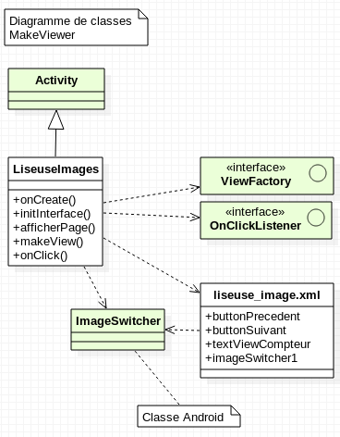

- Le layout : liseuse_images.xml

<?xml version="1.0" encoding="utf-8"?>
<LinearLayout xmlns:android="http://schemas.android.com/apk/res/android"
android:layout_width="match_parent"
android:layout_height="match_parent"
android:orientation="vertical">

<LinearLayout
android:layout_width="match_parent"
android:layout_height="wrap_content">

<ImageButton
android:id="@+id/buttonPrecedent"
android:layout_width="match_parent"
android:layout_height="wrap_content"
android:layout_weight="1"
android:src="@android:drawable/ic_media_previous" />

<ImageButton
android:id="@+id/buttonSuivant"
android:layout_width="match_parent"
android:layout_height="wrap_content"
android:layout_weight="1"
android:src="@android:drawable/ic_media_next" />

<TextView
android:id="@+id/textViewCompteur"
android:layout_width="match_parent"
android:layout_height="wrap_content"
android:layout_weight="1"
android:gravity="center"
android:text="Compteur"
android:textAppearance="?android:attr/textAppearanceMedium" />

</LinearLayout>

<ImageSwitcher
android:id="@+id/imageSwitcher1"
android:layout_width="match_parent"
android:layout_height="match_parent">
</ImageSwitcher>

</LinearLayout>

- L'activité

package fr.pascal.layouts;

import android.app.Activity;
import android.os.Bundle;
import android.view.View;
import android.view.View.OnClickListener;
import android.view.animation.Animation;
import android.view.animation.AnimationUtils;
import android.widget.ImageButton;
import android.widget.ImageSwitcher;
import android.widget.ImageView;
import android.widget.ViewSwitcher.ViewFactory;

// -----------------------
public class LiseuseImages extends Activity implements ViewFactory, OnClickListener {
private ImageButton buttonPrecedent;
private ImageButton buttonSuivant;
private ImageSwitcher imageSwitcher1;
private int iiCompteur;

@Override
// --------------------
protected void onCreate(Bundle savedInstanceState) {
super.onCreate(savedInstanceState);
setContentView(R.layout.liseuse_images);

this.iiCompteur = 0;
initInterface();
afficherPage();
} /// onCreate

// -----------------------
private void initInterface() {
// --- Effets d'animation
Animation out = AnimationUtils.loadAnimation(this, android.R.anim.fade_out);
Animation in = AnimationUtils.loadAnimation(this, android.R.anim.fade_in);
in.setDuration(10000);

// --- L'ImageSwitcher
imageSwitcher1 = (ImageSwitcher) findViewById(R.id.imageSwitcher1);
imageSwitcher1.setFactory(this);

imageSwitcher1.setOutAnimation(out);
imageSwitcher1.setInAnimation(in);

buttonPrecedent = (ImageButton) findViewById(R.id.buttonPrecedent);
buttonSuivant = (ImageButton) findViewById(R.id.buttonSuivant);

buttonPrecedent.setOnClickListener(this);
buttonSuivant.setOnClickListener(this);
} /// initInterface

// ----------------------
private void afficherPage() {
if(this.iiCompteur == 0) {
imageSwitcher1.setImageResource(R.drawable.img1);
}
if(this.iiCompteur == 1) {
imageSwitcher1.setImageResource(R.drawable.img2);
}
if(this.iiCompteur == 2) {
imageSwitcher1.setImageResource(R.drawable.img3);
}
} /// afficherPage

@Override
// ----------------
public void onClick(View v) {
if(v == buttonPrecedent) {
this.iiCompteur--;
}
if(v == buttonSuivant) {
this.iiCompteur++;
}

afficherPage();
} /// onClick

@Override
// Obligatoire (Implementation)
public View makeView() {
return new ImageView(this);
} /// makeView

} /// class

- Exercice : liseuse dynamique

Liseuse d'images à partir de toutes les images situées dans un dossier du dossier DCIM (photos prises avec la camera) pour les tests sur un terminal physique ou le dossier /data/data/n.d.p/files/ ou autre pour les tests avec un AVD.

- Le ViewPager

- Objectif

Passer d'une vue à une autre grâce au "toucher/glisser".

Note : nécessite l'API 15 au minimum.

http://developer.android.com/reference/android/support/v4/view/ViewPager.html

Layout manager that allows the user to flip left and right through pages of data. You supply an implementation of a PagerAdapter to generate the pages that the view shows.

Note this class is currently under early design and development. The API will likely change in later updates of the compatibility library, requiring changes to the source code of apps when they are compiled against the newer version.

ViewPager is most often used in conjunction with Fragment, which is a convenient way to supply and manage the lifecycle of each page. There are standard adapters implemented for using fragments with the ViewPager, which cover the most common use cases. These are FragmentPagerAdapter and FragmentStatePagerAdapter; each of these classes have simple code showing how to build a full user interface with them.

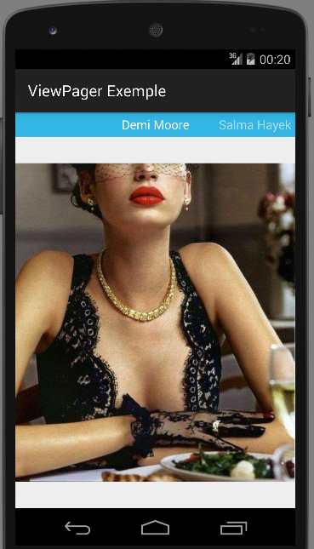

- Démarche et syntaxes

Créer un Layout de type ViewPager (glisser.xml),
créer une activité (Glisser.java) qui hérite de FragmentActivity,
créer un Adapter (PagerAdapterSections) qui hérite de FragmentPagerAdapter,
créer un fragment (FragmentSection) qui hérite de Fragment.

- Diagramme de classes

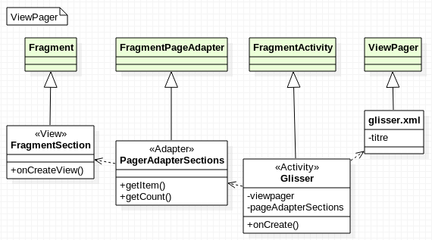

- Codes

- Le layout : glisser.xml

Un ViewPager avec un titre.

<android.support.v4.view.ViewPager xmlns:android="http://schemas.android.com/apk/res/android"
xmlns:tools="http://schemas.android.com/tools"
android:id="@+id/view_pager"
android:layout_width="match_parent"
android:layout_height="match_parent"
tools:context=".Glisser" >

<!--
Titre qui affiche la page courante et les pages adjacentes
-->

<android.support.v4.view.PagerTitleStrip
android:id="@+id/view_pager_title"
android:layout_width="match_parent"
android:layout_height="wrap_content"
android:layout_gravity="top"
android:padding="5dp"
android:background="#33b5e5"
android:textColor="#fff" />

</android.support.v4.view.ViewPager>

Paramétrage du titre : en haut, sur toute la largeur, avec une marge, un texte blanc sur un fond bleu clair.

- La classe Glisser.java

package fr.pb.layouts;

import android.os.Bundle;
import android.support.v4.app.FragmentActivity;
import android.support.v4.view.ViewPager;

/*
* Classe pour le toucher/glisser
*/
public class Glisser extends FragmentActivity {
// --- Le ViewPager qui heberge les sections
private ViewPager viewPager;
// --- L'adapter fournit les fragments de chaque section
// --- extends FragmentPagerAdapter extends PagerAdapter
private PagerAdapterSections sectionsPagerAdapter;

@Override
protected void onCreate(Bundle savedInstanceState) {
super.onCreate(savedInstanceState);
setContentView(R.layout.glisser);

// --- Liaison avec le widget ViewPager du layout
viewPager = (ViewPager) findViewById(R.id.view_pager);

// --- Cree un adapter qui renvoie un fragment pour chaque section de l'application
// --- L'adapter permet d'acceder a la source de donnees
// --- Le PagerAdapter est dans une autre classe, un autre fichier
sectionsPagerAdapter = new PagerAdapterSections(getSupportFragmentManager());

// --- Parametre le ViewPager avec le "sections adapter"
viewPager.setAdapter(sectionsPagerAdapter);

} /// onCreate

} /// class Glisser

- La classe PagerAdapterSections

package fr.pb.layouts;

import android.os.Bundle;
import android.support.v4.app.Fragment;
import android.support.v4.app.FragmentManager;
import android.support.v4.app.FragmentPagerAdapter;

/*
* L'Adapter pour les pages
*/
public class PagerAdapterSections extends FragmentPagerAdapter {
// --- Le constructeur
public PagerAdapterSections(FragmentManager fragmentManager) {
super(fragmentManager);
}

@Override
// --- Renvoie la page, le fragment
public Fragment getItem(int position) {
// --- getItem est appele pour instancier le fragment d'une page
// --- Renvoie un FragmentSection
// --- avec le numero de la page comme argument
Fragment fragment = new FragmentSection();
Bundle args = new Bundle();
args.putInt("NumeroDePage", position + 1);
fragment.setArguments(args);
return fragment;
} // / getItem

@Override
// --- Renvoie le nombre de pages
public int getCount() {
return 4;
} // / getCount
@Override
// --- Renvoie le titre de chaque page
public CharSequence getPageTitle(int position) {
switch (position) {
case 0:
return "Demi Moore";
case 1:
return "Salma Hayek";
case 2:
return "Nicole Kidman";
case 3:
return "Commentaires";
}
return null;
} // / getPageTitle
} // / classe PagerAdapterSections

- La classe FragmentSection

package fr.pb.layouts;

import android.os.Bundle;
import android.support.v4.app.Fragment;
import android.view.LayoutInflater;
import android.view.View;
import android.view.ViewGroup;
import android.widget.ImageView;
import android.widget.TextView;

/*
* La classe qui cree la View pour la section
*/
public class FragmentSection extends Fragment {
public FragmentSection() {
}

@Override
public View onCreateView(LayoutInflater inflater, ViewGroup container, Bundle savedInstanceState) {

// --- Creation d'une View et affichage en fonction de la valeur de l'argument recupere
ImageView image = new ImageView(getActivity());

// --- On recupere la valeur de l'argument passe avec putInt()
int liArg = getArguments().getInt("NumeroDePage");

switch (liArg) {
case 1:
image.setImageResource(R.drawable.p1);
break;
case 2:
image.setImageResource(R.drawable.p2);
break;
case 3:
image.setImageResource(R.drawable.p3);
break;
case 4:
TextView tv = new TextView(getActivity());
tv.setText("Des images formidables!!!");
return tv;
} // / switch

return image;

} // / onCreateView

} // / classe FragmentSection

- Exercice

Le même en dynamique (les images sont /data/data/n.d.p/files)

Schéma et noms des classes :

On reprend le layout nommé glisser.xml.

- Les inclusions

- Objectif et principes

Réutiliser des layouts dans des layouts. Les layouts sont fusionnés automatiquement.
Pour chaque écran il n'y aura qu'une seule classe Activity.

http://developer.android.com/training/improving-layouts/reusing-layouts.html

Cet écran inclut 2 layouts externes (un pour l'en-tête et l'autre pour le pied).

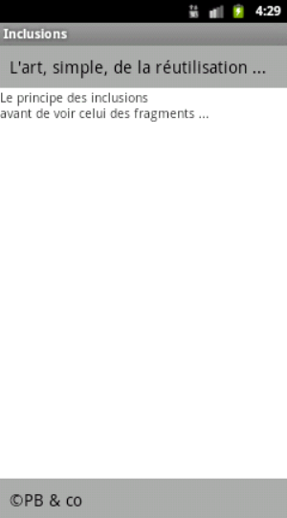

Pour mémoire les caractères spéciaux et XML

http://www.utf8-chartable.de/

Caractère | Hexadécimal | Décimal | Entité
& | U+0026 d'où &#x0026; | 38 d'où &#38; | &amp;
© | U+00A9 d'où &#x00A9; | 169 d'où &#169;

- Diagramme de composants

L'activité fait référence à un layout, et ce layout fait référence à des layouts secondaires.

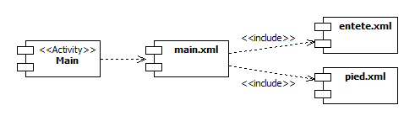

- Syntaxe

L'inclusion du layout secondaire dans le layout principal.

<include
android:id="@+id/idDeLInclusion"
android:layout_width="largeur"
android:layout_height="hauteur"
layout="@layout/nomdufichierlayout" >
</include>

L'attribut layout permet de référencer le layout à inclure. Sans l'extension .xml, c'est toujours une référence à la classe R.java dans la classe – nested class - public static final class layout.

- Codes

L'ajout dans le fichier /res/values/strings.xml

Ajoutez une de ces 3 lignes dans le fichier strings.xml

<string name="copyrightHexadecimal">&#x00A9;PB &#x0026; co </string>
<string name="copyrightDecimal">&#169;PB &#38; co </string>
<string name="copyrightMixte">&#x00A9;PB &amp; co </string>

Les layouts secondaires.

entete.xml

<?xml version="1.0" encoding="utf-8"?>
<LinearLayout xmlns:android="http://schemas.android.com/apk/res/android"
android:layout_width="match_parent"
android:layout_height="match_parent"
android:background="#ABABAB"
android:padding="10dp" >

<TextView
android:layout_width="match_parent"
android:layout_height="wrap_content"
android:text="L&apos;art, simple, de la réutilisation ..." />

</LinearLayout>

pied.xml

<?xml version="1.0" encoding="utf-8"?>
<LinearLayout xmlns:android="http://schemas.android.com/apk/res/android"
android:layout_width="match_parent"
android:layout_height="wrap_content"
android:background="#ABABAB"
android:padding="10dp" >

<TextView
android:layout_width="match_parent"
android:layout_height="wrap_content"
android:text="@string/copyrightHexadecimal" />

</LinearLayout>

Le layout principal : main.xml

<?xml version="1.0" encoding="utf-8"?>
<LinearLayout xmlns:android="http://schemas.android.com/apk/res/android"
android:layout_width="match_parent"
android:layout_height="match_parent"
android:orientation="vertical" >

<!-- Inclusion de l'interface de l'en-tête de page -->

<include
android:id="@+id/includeEntete"
android:layout_width="match_parent"
android:layout_height="wrap_content"
layout="@layout/entete" >
</include>

<TextView
android:layout_width="wrap_content"
android:layout_height="wrap_content"
android:text="Le principe des inclusions\navant de voir celui des fragments ..." />

<!-- Inclusion de l'interface du pied de page -->

<LinearLayout
android:layout_width="match_parent"
android:layout_height="match_parent" >

<include
android:id="@+id/includePied"
android:layout_width="match_parent"
android:layout_height="wrap_content"
android:layout_gravity="bottom"
layout="@layout/pied" >
</include>
</LinearLayout>

</LinearLayout>

Note :

le layout principal doit être un linear layout pour que le pied soit en bas.
Si le layout principal est un ScrollView cela ne fonctionne plus, le pied sera au milieu de l'écran en fonction du contenu.

La classe Activity : Main.java

package fr.pb.inclusions;

import android.app.Activity;
import android.os.Bundle;

public class Main extends Activity {
@Override
protected void onCreate(Bundle savedInstanceState) {
super.onCreate(savedInstanceState);
setContentView(R.layout.main);
} /// onCreate
} /// class Main

- Plus loin avec les inclusions

- Présentation

Lors de cette étape nous ajoutons dans l'en-tête des boutons qui permettent d'afficher d'autres activités. C'est à ce point que l'on voit la limite du modèle car le code événementiel, donc les méthodes, doit être dupliqué dans les classes Activity, même lorsque pour simplifier le "lien événementiel" a été codé dans le layout android:onClick="procédure événementielle".

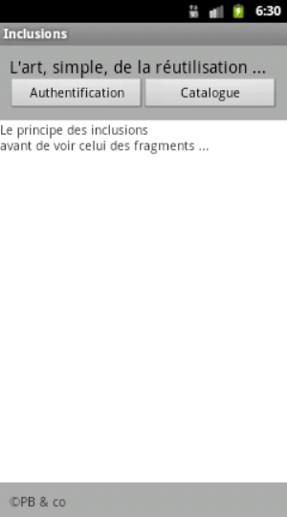

- Les écrans

Authentification | Catalogue
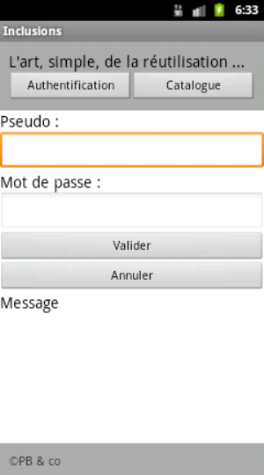 | 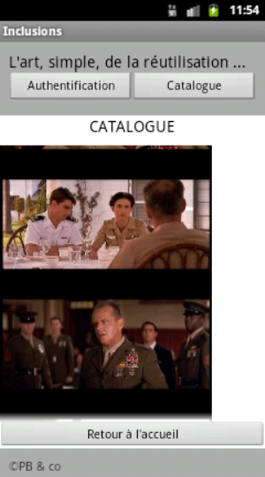

- Diagramme de navigation

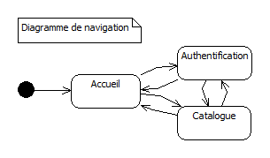

- Diagramme de composants

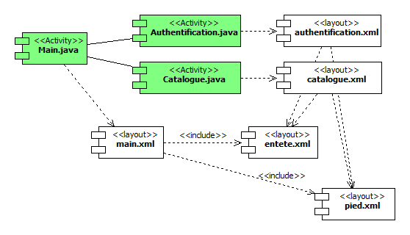

Note :

les stéréotypes <<include>> ont été omis sur certaines associations pour ne pas surcharger le schéma.

Il n'y a pas de classes correspondantes aux layouts.

- Les layouts

Pour les layouts seul entete.xml change par rapport au code précédent et l'on ajoute les layouts authentification.xml et catalogue.xml.

entete.xml

Par souci de simplification la liaison Button-Evénement est codé dans le layout.

<?xml version="1.0" encoding="utf-8"?>
<LinearLayout xmlns:android="http://schemas.android.com/apk/res/android"
android:layout_width="match_parent"
android:layout_height="match_parent"
android:background="#ABABAB"
android:orientation="vertical"
android:padding="10dp" >

<TextView
android:layout_width="match_parent"
android:layout_height="wrap_content"
android:text="L&apos;art, simple, de la réutilisation ..."
android:textAppearance="?android:attr/textAppearanceMedium" />

<LinearLayout
android:layout_width="match_parent"
android:layout_height="wrap_content" >

<Button
android:id="@+id/buttonAuthentification"
style="?android:attr/buttonStyleSmall"
android:layout_width="0dp"
android:layout_height="wrap_content"
android:layout_weight="1"
android:text="Authentification"
android:onClick="afficherAuthentification" />

<Button
android:id="@+id/buttonCatalogue"
style="?android:attr/buttonStyleSmall"
android:layout_width="0dp"
android:layout_height="wrap_content"
android:layout_weight="1"
android:text="Catalogue"
android:onClick="afficherCatalogue" />
</LinearLayout>

</LinearLayout>

authentification.xml

<?xml version="1.0" encoding="utf-8"?>
<LinearLayout xmlns:android="http://schemas.android.com/apk/res/android"
android:layout_width="match_parent"
android:layout_height="match_parent"
android:orientation="vertical" >

<include
android:id="@+id/includeEntete"
android:layout_width="match_parent"
android:layout_height="wrap_content"
layout="@layout/entete" >
</include>

<TextView
android:layout_width="match_parent"
android:layout_height="wrap_content"
android:text="Pseudo : "
android:textAppearance="?android:attr/textAppearanceMedium" />

<EditText
android:id="@+id/editTextPseudo"
android:layout_width="match_parent"
android:layout_height="wrap_content"
android:ems="10" >

<requestFocus />
</EditText>

<TextView
android:layout_width="152dp"
android:layout_height="wrap_content"
android:text="Mot de passe : "
android:textAppearance="?android:attr/textAppearanceMedium" />

<EditText
android:id="@+id/editTextMDP"
android:layout_width="match_parent"
android:layout_height="wrap_content"
android:ems="10"
android:inputType="textPassword" />

<Button
android:id="@+id/buttonValider"
style="?android:attr/buttonStyleSmall"
android:layout_width="match_parent"
android:layout_height="wrap_content"
android:onClick="retourAccueil"
android:text="Valider" />

<Button
android:id="@+id/buttonAnnuler"
style="?android:attr/buttonStyleSmall"
android:layout_width="match_parent"
android:layout_height="wrap_content"
android:onClick="retourAccueil"
android:text="Annuler" />

<TextView
android:id="@+id/textViewMessage"
android:layout_width="match_parent"
android:layout_height="wrap_content"
android:text="Message"
android:textAppearance="?android:attr/textAppearanceMedium" />

<LinearLayout
android:layout_width="match_parent"
android:layout_height="match_parent" >

<include
android:id="@+id/includePied"
android:layout_width="match_parent"
android:layout_height="wrap_content"
android:layout_gravity="bottom"
layout="@layout/pied" >
</include>
</LinearLayout>

</LinearLayout>

catalogue.xml

C'est le même type de code que précédemment.

<?xml version="1.0" encoding="utf-8"?>
<LinearLayout xmlns:android="http://schemas.android.com/apk/res/android"
android:layout_width="match_parent"
android:layout_height="match_parent"
android:orientation="vertical" >

<include
android:id="@+id/includeEntete"
android:layout_width="match_parent"
android:layout_height="0dp"
android:layout_weight="17"
layout="@layout/entete" >
</include>

<TextView
android:layout_width="wrap_content"
android:layout_height="0dp"
android:layout_gravity="center"
android:layout_weight="7"
android:text="CATALOGUE"
android:textAppearance="?android:attr/textAppearanceMedium" />

<ScrollView
android:layout_width="match_parent"
android:layout_height="0dp"
android:layout_weight="63" >

<LinearLayout
android:layout_width="match_parent"
android:layout_height="match_parent"
android:layout_gravity="center"
android:orientation="vertical" >

<ImageView
android:layout_width="wrap_content"
android:layout_height="wrap_content"
android:src="@drawable/hdh1" />

<ImageView
android:layout_width="wrap_content"
android:layout_height="wrap_content"
android:src="@drawable/hdh2" />

<ImageView
android:layout_width="wrap_content"
android:layout_height="wrap_content"
android:src="@drawable/hdh3" />

<ImageView
android:layout_width="wrap_content"
android:layout_height="wrap_content"
android:src="@drawable/hdh4" />

<ImageView
android:layout_width="wrap_content"
android:layout_height="wrap_content"
android:src="@drawable/hdh5" />

<ImageView
android:layout_width="wrap_content"
android:layout_height="wrap_content"
android:src="@drawable/hdh6" />
</LinearLayout>
</ScrollView>

<LinearLayout
android:layout_width="match_parent"
android:layout_height="0dp"
android:layout_weight="6" >

<Button
android:id="@+id/buttonAccueil"
style="?android:attr/buttonStyleSmall"
android:layout_width="match_parent"
android:layout_height="wrap_content"
android:onClick="retourAccueil"
android:text="Retour à l&apos;accueil" />
</LinearLayout>

<LinearLayout
android:layout_width="match_parent"
android:layout_height="0dp"
android:layout_weight="7" >

<include
android:id="@+id/includePied"
android:layout_width="match_parent"
android:layout_height="wrap_content"
android:layout_gravity="bottom"
layout="@layout/pied" >
</include>
</LinearLayout>

</LinearLayout>

- Les activités

Main.java

La particularité du code est que la procédure événementielle est codée dans la classe « conteneur » puisque les 3 layouts (entete.xml, pied.xml et main.xml) sont fusionnés.
Et c'est ici que l'on voit la limite de cette technique parce qu'il va falloir dupliquer le code dans les différentes activités qui sont des classes « conteneurs ».
les méthodes sont « public » et doivent avoir une argument de type View.

package fr.pb.inclusions;

import android.app.Activity;
import android.content.Intent;
import android.os.Bundle;
import android.view.View;

public class Main extends Activity {

@Override
protected void onCreate(Bundle savedInstanceState) {
super.onCreate(savedInstanceState);
setContentView(R.layout.main);
} /// onCreate

public void afficherAuthentification(View vue) {
Intent intention = new Intent(this, Authentification.class);
startActivity(intention);
} /// afficherAuthentification

public void afficherCatalogue(View vue) {
Intent intention = new Intent(this, Catalogue.class);
startActivity(intention);
} /// afficherCatalogue

} /// class

Authentification.java

package fr.pb.inclusions;

import android.app.Activity;
import android.content.Intent;
import android.os.Bundle;
import android.view.View;

public class Authentification extends Activity {

@Override
protected void onCreate(Bundle savedInstanceState) {
super.onCreate(savedInstanceState);
setContentView(R.layout.authentification);
} /// onCreate

public void retourAccueil(View vue) {
finish();
} /// retourAccueil

public void afficherAuthentification(View vue) {
Intent intention = new Intent(this, Authentification.class);
startActivity(intention);
} /// afficherAuthentification

public void afficherCatalogue(View vue) {
Intent intention = new Intent(this, Catalogue.class);
startActivity(intention);
} /// afficherCatalogue

} /// class

Catalogue.java

package fr.pb.inclusions;

import android.app.Activity;
import android.content.Intent;
import android.os.Bundle;
import android.view.View;

public class Catalogue extends Activity {

@Override
protected void onCreate(Bundle savedInstanceState) {
super.onCreate(savedInstanceState);
setContentView(R.layout.catalogue);
} /// onCreate

public void afficherAuthentification(View vue) {
Intent intention = new Intent(this, Authentification.class);
startActivity(intention);
} /// afficherAuthentification

public void afficherCatalogue(View vue) {
Intent intention = new Intent(this, Catalogue.class);
startActivity(intention);
} /// afficherCatalogue

public void retourAccueil(View vue) {
this.finish();
} /// retourAccueil

} /// class Catalogue

- Factorisation du code

Un bandeau avec des images. Lorsque l'on clique sur une image on accède à une page web. Le code est factorisé dans une méthode d'une classe stockée dans un autre package. Deux arguments sont passés à la méthode : le contexte et l'objet ImageView.
Dans la méthode en question le test est fait sur l'ID de lMageView reçue en paramètres.
Cette technique implique la déclaration dans chaque activité d'attributs de classe correspondant aux ImageView, de les lier a R.java, … et l'implémentation de l'interface OnClickListener.



Le code de l'événement onClick dans chaque activité :

@Override
public void onClick(View v) {

if (v == imageViewFacebook || v == imageViewTwitter || v == imageViewYouTube) {
ReseauxSociaux.afficherPageReseauSocial(this, (ImageView) v);
}

} /// onClick

package fr.pb.autres;

import android.content.Context;
import android.view.View;
import android.webkit.WebView;
import android.widget.Button;
import android.widget.ImageView;
import android.widget.Toast;

public class ReseauxSociaux {
/**
*
* @param contexte
* @param bouton
*/
public static void afficherPageReseauSocial(Context contexte, ImageView bouton) {

WebView navigateur = new WebView(contexte);

if (bouton.getId() == bouton.getResources().getIdentifier("imageViewFacebook","id","fr.pb.georgycoiffure")) {

navigateur.loadUrl("https://www.facebook.com/Georgy-Coiffure-813187888776117");
}
if (bouton.getId() == bouton.getResources().getIdentifier("imageViewTwitter","id","fr.pb.georgycoiffure")) {
navigateur.loadUrl("https://twitter.com/coiffure291");
}
if (bouton.getId() == bouton.getResources().getIdentifier("imageViewYouTube","id","fr.pb.georgycoiffure")) {
navigateur.loadUrl("https://www.youtube.com/watch?v=sgt8VyGazeo");
}

} /// afficherPageReseauSocial

} /// class

Note :

le code dans le cas de l'implémentation du onClick dans le layout.

android:onClick="gotoFacebook"

idem pour les autres ImageView.

Et dans chaque activité :

public void gotoFacebook(View vue) {
ReseauxSociaux.afficherWebkit(this, "facebook");
}

public void gotoTwitter(View vue) {
ReseauxSociaux.afficherWebkit(this, "twitter");
}

public void gotoYouTube(View vue) {
ReseauxSociaux.afficherWebkit(this, "youtube");
}

Et dans la classe ReseauxSociaux :

public static void afficherWebkit(Context contexte, String psImage) {

WebView navigateur = new WebView(contexte);

if (psImage.equals("facebook")) {
navigateur.loadUrl("https://www.facebook.com/Georgy-Coiffure-813187888776117");
}
if (psImage.equals("twitter")) {
navigateur.loadUrl("https://twitter.com/coiffure291");
}
if (psImage.equals("youtube")) {
navigateur.loadUrl("https://www.youtube.com/watch?v=sgt8VyGazeo");
}

} /// afficherWebkit

- Les fragments fixes

- Objectif

Réutiliser des composants d'interface.
L'objectif est similaire à celui qui a été vu lors des inclusions.

Dans cette application, à la différence de celle avec les fragments dynamiques (cf plus loin), chaque écran sera une FrameActivity qui inclura un Fragment en l'occurrence le menu.

- Définitions

Un fragment est un composant layout réutilisable dans plusieurs layouts.
Un fragment est un composant qui hérite de la classe Fragment.

Le conteneur de fragment(s) est une activité qui hérite de la classe FragmentActivity.

Il existe deux types de fragment : les fragments fixes et les fragments dynamiques.

A la différence des inclusions chaque fragment est associé à un layout xml. Il y a donc autant de classes que de layouts. Avec les inclusions il n'y avait qu'une seule classe et plusieurs layouts secondaires référencés dans le layout principal.

http://developer.android.com/guide/components/fragments.html

http://www.pearson.fr/resources/titles/27440100259260/extras/2544_chap04.pdf

http://www.techotopia.com/index.php/Using_Fragments_in_Android_-_A_Worked_Example

- Les écrans

L'écran d'accueil

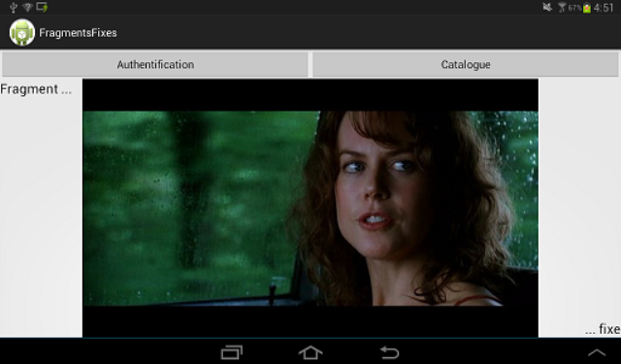

L'écran d'authentification

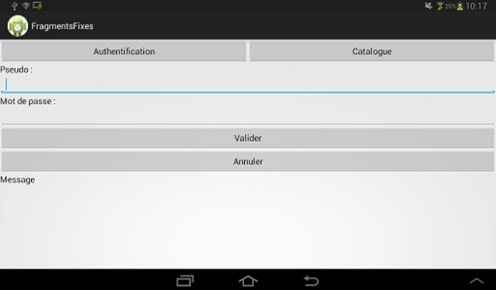

Note : le fragment est le bandeau où sont placés les boutons.

Dans cette application, à la différence de celle avec les fragments dynamiques, chaque écran sera une FrameActivity qui inclura un Fragment, le menu.

L'écran du catalogue

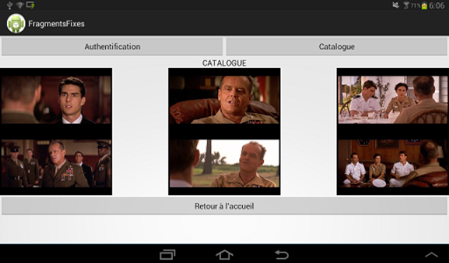

- Diagrammes

- Diagramme de navigation

- Maquette d'interface

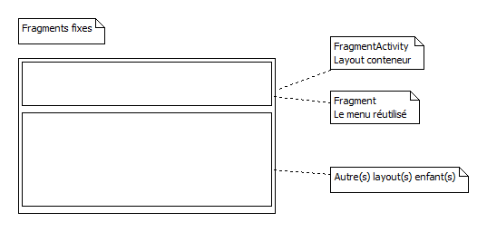

- Diagramme de composants

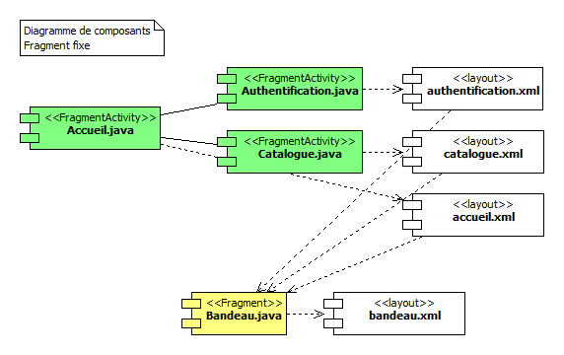

Autre « angle de vue »

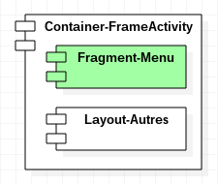

Chaque fenêtre est une activité (une FrameActivity) qui incorpore un Fragment (le « réutilisable ») et des layouts.

- Diagramme de classes générique

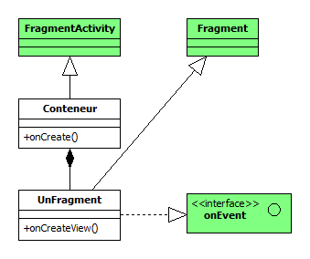

Légende : en vert les classes et interfaces Android.

Vos activités – ici représentées par la classe Conteneur – (ici Accueil, Authentification, Catalogue, …) héritent de la classe Android FragmentActivity. Elles implémentent éventuellement des Interfaces (OnClickListener, OnFocusChangeListener, …).

Vos fragments (ici Bandeau) héritent de la classe Android Fragment. Elles implémentent éventuellement des Interfaces (OnClickListener, OnFocusChangeListener, ...).
Les Fragments sont dans une association de type Composition avec les classes de type FragmentActivity.

- Syntaxes

- XML

L'élément <fragment> à ajouter dans un layout parent.
L'attribut android:name référence la classe du fragment.

<fragment
android:id="@+id/identifiant"
android:name="nom.du.package.ClasseFragment"
android:layout_width="largeur"
android:layout_height="hauteur" >
</fragment>

Exemple :

<fragment
android:id="@+id/menu_fragment"
android:name="fr.pb.fragmentsfixes.Bandeau"
android:layout_width="match_parent"
android:layout_height="wrap_content" >
</fragment>

- Java

Déclaration d'une classe de type FragmentActivity :

public class NomDeClasse extends FragmentActivity

Rien d'autre de particulier dans une classe de type FragmentActivity.
Son layout est dé-sérialisé comme dans une classe Activity avec la méthode setContentView().

Déclaration d'une classe de type Fragment (l'enfant) :

public class NomDeClasse extends Fragment

Dé-sérialisation de son layout dans la classe Fragment :

public View onCreateView(LayoutInflater inflater, ViewGroup container, Bundle savedInstance) {
// --- ID du layout, parent, attaché au ViewGroup
View vue = inflater.inflate(R.layout.nomdulayout, container, false);
// Eventuellement autres codes (init interface ...)
return vue;
} /// onCreateView

LayoutInflater :
ViewGroup :
Bundle :

Dé-sérialise le layout dans son conteneur et l'attache ou pas au parent.

inflater.inflate(layout, parentView, attachToRoot);

Note : comparatif

Activity, ListActivity, FragmentActivity, AppCompatActivity, etc | Fragment
onCreate(savedInstance) | onCreateView(inflater, container, savedInstance)
setContentView(layout) | inflater.inflate(layout, container, attachToRoot);

- Diagramme de classes de l'exemple

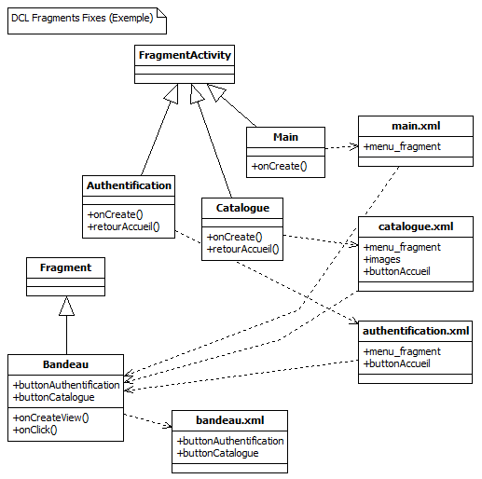

- Codes

Pensez à stocker les images dans /res/drawable avant.

- main.xml

C'est un des layouts qui incorpore le fragment plus un FrameLayout (*) contenant une ImageView.
Tous les autres layouts seront sur un modèle similaire ; ils auront tous un élément <fragment> - le Fragment commun - puis un autre layout ou des widgets.

<?xml version="1.0" encoding="utf-8"?>
<LinearLayout xmlns:android="http://schemas.android.com/apk/res/android"
android:layout_width="match_parent"
android:layout_height="match_parent"
android:orientation="vertical" >

<fragment
android:id="@+id/menu_fragment"
android:name="fr.pb.fragmentsfixes.Bandeau"
android:layout_width="match_parent"
android:layout_height="wrap_content" >
</fragment>

<FrameLayout
android:layout_width="match_parent"
android:layout_height="match_parent" >

<ImageView
android:id="@+id/imageView1"
android:layout_width="match_parent"
android:layout_height="match_parent"
android:src="@drawable/ic_launcher" />

</FrameLayout>

</LinearLayout>

(*) FrameLayout is designed to block out an area on the screen to display a single item. Generally, FrameLayout should be used to hold a single child view, because it can be difficult to organize child views in a way that's scalable to different screen sizes without the children overlapping each other.

FrameLayout est conçu pour bloquer une zone de l'écran pour afficher un seul élément. Généralement, le FrameLayout devrait être utilisé pour maintenir une vue-enfant unique, ce qui peut être difficile avec des écrans de tailles différentes.

- bandeau.xml

C'est le layout, présent sur tous les écrans, qui remplira le fragment par dé-sérialisation (inflation).

<?xml version="1.0" encoding="utf-8"?>
<LinearLayout xmlns:android="http://schemas.android.com/apk/res/android"
android:layout_width="match_parent"
android:layout_height="match_parent"
android:orientation="horizontal" >

<Button
android:id="@+id/buttonAuthentification"
android:layout_width="0dp"
android:layout_height="wrap_content"
android:layout_weight="50"
android:text="Authentification" />

<Button
android:id="@+id/buttonCatalogue"
android:layout_width="0dp"
android:layout_height="wrap_content"
android:layout_weight="50"
android:text="Catalogue" />

</LinearLayout>

- authentification.xml

Semblable au main.xml par la présence du fragment.

La présence de l'attribut android:onClick="retourAccueil" sur le bouton buttonValider permet d'alléger le code dans la classe Java pour le retour vers la page d'accueil.

<?xml version="1.0" encoding="utf-8"?>
<LinearLayout xmlns:android="http://schemas.android.com/apk/res/android"
android:layout_width="match_parent"
android:layout_height="match_parent"
android:orientation="vertical" >

<fragment
android:id="@+id/menu_fragment"
android:name="fr.pb.fragmentsfixes.Bandeau"
android:layout_width="match_parent"
android:layout_height="wrap_content" >
</fragment>

<TextView
android:layout_width="match_parent"
android:layout_height="wrap_content"
android:text="Pseudo : "
android:textAppearance="?android:attr/textAppearanceMedium" />

<EditText
android:id="@+id/editTextPseudo"
android:layout_width="match_parent"
android:layout_height="wrap_content"
android:ems="10" >
<requestFocus />
</EditText>
<TextView
android:layout_width="152dp"
android:layout_height="wrap_content"
android:text="Mot de passe : "
android:textAppearance="?android:attr/textAppearanceMedium" />

<EditText
android:id="@+id/editTextMDP"
android:layout_width="match_parent"
android:layout_height="wrap_content"
android:ems="10"
android:inputType="textPassword" />

<Button
android:id="@+id/buttonValider"
android:layout_width="match_parent"
android:layout_height="wrap_content"
android:onClick="retourAccueil"
android:text="Valider" />

<Button
android:id="@+id/buttonAnnuler"
android:layout_width="match_parent"
android:layout_height="wrap_content"
android:onClick="retourAccueil"
android:text="Annuler" />

<TextView
android:id="@+id/textViewMessage"
android:layout_width="match_parent"
android:layout_height="wrap_content"
android:text="Message"
android:textAppearance="?android:attr/textAppearanceMedium" />

</LinearLayout>

- catalogue.xml

Idem au précédent.

<?xml version="1.0" encoding="utf-8"?>
<ScrollView xmlns:android="http://schemas.android.com/apk/res/android"
android:layout_width="match_parent"
android:layout_height="match_parent" >

<fragment
android:id="@+id/menu_fragment"
android:name="fr.pb.fragmentsfixes.Bandeau"
android:layout_width="match_parent"
android:layout_height="wrap_content" >
</fragment>

<LinearLayout
android:layout_width="match_parent"
android:layout_height="wrap_content" >

<TextView
android:layout_width="wrap_content"
android:layout_height="wrap_content"
android:layout_centerInParent="true"
android:text="CATALOGUE"
android:textAppearance="?android:attr/textAppearanceMedium" />

<ImageView
android:layout_width="wrap_content"
android:layout_height="wrap_content"
android:layout_alignParentLeft="true"
android:src="@drawable/hdh1" />

<ImageView
android:layout_width="wrap_content"
android:layout_height="wrap_content"
android:layout_centerInParent="true"
android:src="@drawable/hdh2" />

<ImageView
android:layout_width="wrap_content"
android:layout_height="wrap_content"
android:layout_alignParentRight="true"
android:src="@drawable/hdh3" />

<ImageView
android:layout_width="wrap_content"
android:layout_height="wrap_content"
android:layout_alignParentLeft="true"
android:src="@drawable/hdh4" />

<ImageView
android:layout_width="wrap_content"
android:layout_height="wrap_content"
android:layout_centerInParent="true"
android:src="@drawable/hdh5" />

<ImageView
android:layout_width="wrap_content"
android:layout_height="wrap_content"
android:layout_alignParentRight="true"
android:src="@drawable/hdh6" />

<Button
android:id="@+id/buttonAccueil"
android:layout_width="match_parent"
android:layout_height="wrap_content"
android:onClick="retourAccueil"
android:text="Retour à l&apos;accueil" />
</LinearLayout>

</ScrollView>

- Main.java

Du classique avec une activité de type FragmentActivity !!!

package fr.pb.fragmentsfixes;

import android.os.Bundle;
import android.support.v4.app.FragmentActivity;

public class Main extends FragmentActivity {

@Override
protected void onCreate(Bundle savedInstanceState) {
super.onCreate(savedInstanceState);
setContentView(R.layout.main);
} /// onCreate

} /// class Main

- Catalogue.java

Encore du classique avec une activité de type FragmentActivity !!!

package fr.pb.fragmentsfixes;

import android.os.Bundle;
import android.support.v4.app.FragmentActivity;
import android.view.View;

public class Catalogue extends FragmentActivity {

@Override
protected void onCreate(Bundle savedInstanceState) {
super.onCreate(savedInstanceState);
setContentView(R.layout.catalogue);
} /// onCreate

public void retourAccueil(View vue) {
this.finish();
}
} /// class Catalogue

Note : la méthode retourAccueil() est sollicitée via android:onClick="retourAccueil" du layout catalogue.xml. Idem pour Authentification.

- Authentification.java

Encore du classique avec une activité de type FragmentActivity !!!

package fr.pb.fragmentsfixes;

import android.os.Bundle;
import android.support.v4.app.FragmentActivity;
import android.view.View;

public class Authentification extends FragmentActivity {

@Override
protected void onCreate(Bundle savedInstanceState) {
super.onCreate(savedInstanceState);
setContentView(R.layout.authentification);
} /// onCreate

public void retourAccueil(View vue) {
finish();
}
} /// class Authentification

- Bandeau.java

Du « baroque » avec une classe Fragment qui dé-sérialise le layout XML autrement.
Avec l'utilisation de la méthode onCreateView()

package fr.pb.fragmentsfixes;

import android.content.Intent;
import android.os.Bundle;
import android.view.LayoutInflater;
import android.view.View;
import android.view.View.OnClickListener;
import android.view.ViewGroup;
import android.widget.Button;
import android.widget.Toast;
// --- Absolument celui-ci
import android.support.v4.app.Fragment;
// --- Et pas celui-ci
//import android.app.Fragment;

/**
* Cette classe et son unique methode sert a deserialiser le fragment
*/
public class Bandeau extends Fragment implements OnClickListener {

private Button buttonAuthentification;
private Button buttonCatalogue;

// Constructeur
public View onCreateView(LayoutInflater inflater, ViewGroup container, Bundle savedInstance) {

// Ligne « équivalente » à setContentView(vue)
// View = inflate(int resource, ViewGroup root, boolean attachToRoot)
View vue = inflater.inflate(R.layout.bandeau, container, false);

buttonAuthentification = (Button) vue.findViewById(R.id.buttonAuthentification);
buttonAuthentification.setOnClickListener(this);

buttonCatalogue = (Button) vue.findViewById(R.id.buttonCatalogue);
buttonCatalogue.setOnClickListener(this);
return vue;

} /// onCreateView

@Override
public void onClick(View v) {
if (v == buttonAuthentification) {
Intent intention = new Intent(this.getActivity(), Authentification.class);
startActivity(intention);
} /// onClick

if (v == buttonCatalogue) {
Intent intention = new Intent(this.getActivity(), Catalogue.class);
startActivity(intention);
} /// buttonCatalogue
} /// onClick

} /// class

- Exercice

Petites modifications …

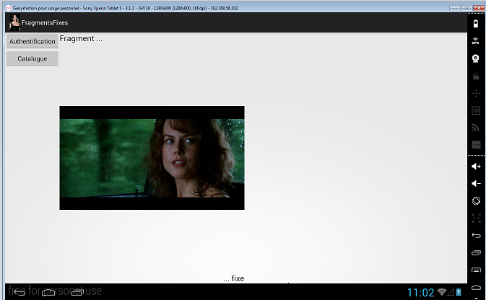

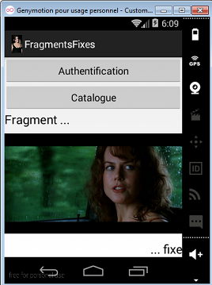

- Les fragments dynamiques

- Objectif

Utiliser les fragments dynamiques.

Dans ce cas tous les composants de la fenêtre – menu, autre composant visuel - , sauf le parent qui est une FragmentActivity, sont des Fragment.

- Les écrans

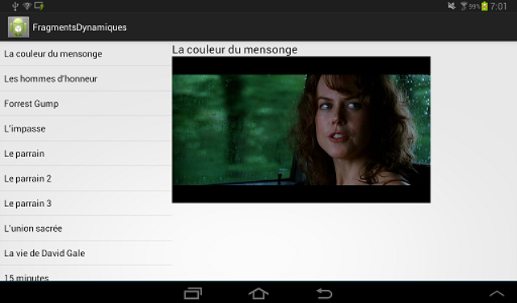

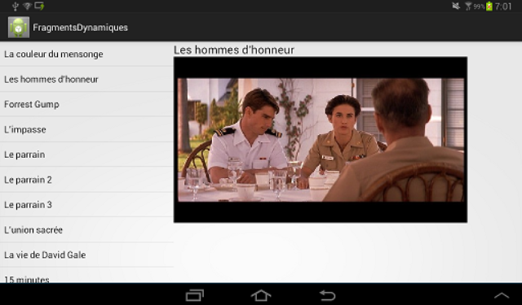

- Diagrammes

- Diagramme de navigation

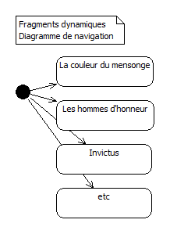

- Maquette d'interface

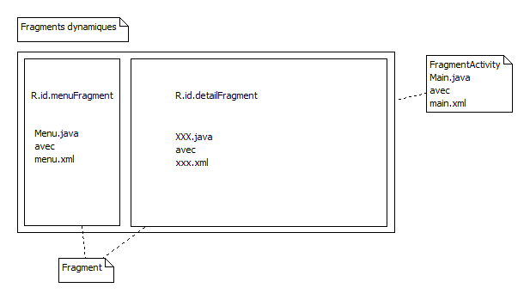

- Diagramme de classes

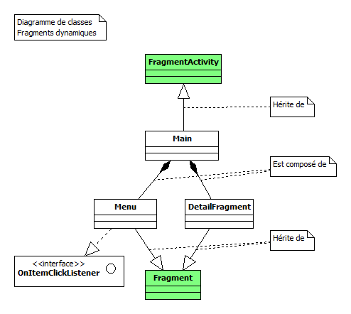

- Diagramme de composants

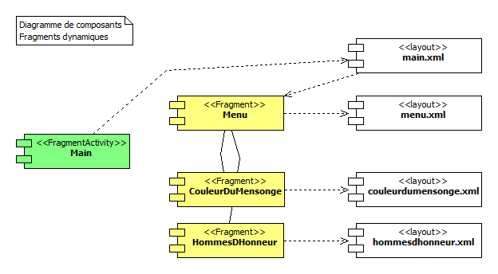

Le layout main.xml possède un élément de type <fragment> qui fait référence à la classe Menu.

<fragment
android:id="@+id/menuFragment"
android:name="fr.pb.fragmentsdynamiques.Menu"

Le code du menu instancie un fragment lorsque l'utilisateur clique sur un item de menu.

- Syntaxes

Instancie et affiche un fragment.
Chaque classe de type Fragment "s'auto-inflate" (dé-sérialise son layout) dans sa méthode onCreateView() et renvoie une View.

View vue = inflater.inflate(R.layout.nom_du_layout, parent, attachToParent);

Les syntaxes qui suivent permettent de remplacer dynamiquement via la méthode replace(), dans le cadre d'une transaction, les fragments. Dans l'exemple qui suit c'est lorsque l'utilisateur appuie sur un item de menu que cet ensemble d'instructions est exécuté.

Instancie un gestionnaire de fragments.

FragmentManager fragmentManager = getFragmentManager();

Initialise une transaction (série d'opérations sur un fragment).

FragmentTransaction fragmentTransaction = fragmentManager.beginTransaction();

Instancie un fragment.

Fragment fragment = new ClasseFragment();

Remplace le fragment existant par un autre.

fragmentTransaction.replace(R.id.widget, fragment);

Valide la transaction.

fragmentTransaction.commit();

- Démarche

Création de l'application.
Stockage des images.
Création du tableau de Strings.
Création des layouts.
Création des composants d'interface (FragmentActivity et Fragments).
Codage.

- Diagramme de classes de l'exemple

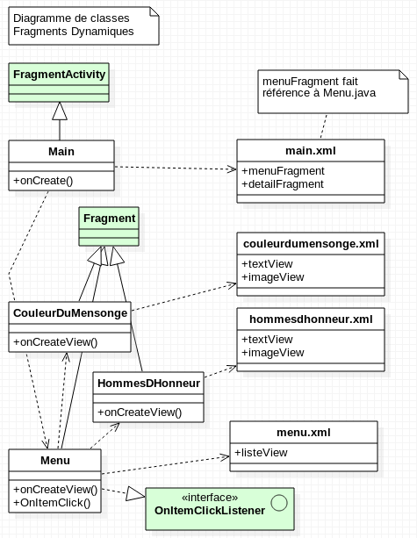

- Codes

Pensez à stocker les images dans /res/drawable avant.

- Le tableau de strings pour les items du menu

Pour le remplissage de la ListView du menu.

<string-array name="itemsMenuPrincipal">
<item>La couleur du mensonge</item>
<item>Les hommes d\'honneur</item>
<item>Invictus</item>
<item>Forrest Gump</item>
<item>L\'impasse</item>
<item>Le parrain</item>
<item>Le parrain 2</item>
<item>Le parrain 3</item>
<item>L\'union sacrée</item>
<item>La vie de David Gale</item>
<item>15 minutes</item>
<item>Thomas Crown</item>
</string-array>

- menu.xml

<?xml version="1.0" encoding="utf-8"?>
<LinearLayout xmlns:android="http://schemas.android.com/apk/res/android"
android:layout_width="match_parent"
android:layout_height="match_parent"
android:orientation="vertical" >

<ListView
android:id="@+id/listViewMenuPrincipal"
android:layout_width="match_parent"
android:layout_height="wrap_content"
android:entries="@array/itemsMenuPrincipal">
</ListView>

</LinearLayout>

- main.xml

Il fait référence dans l'élément <fragment> à la classe Menu.java – qui elle-même fait référence au layout menu.xml – et contient un élément <FrameLayout> - rien à voir avec les fragments, ce pourrait être un autre type de layout – qui accueillera les fragments instanciés dynamiquement.

<?xml version="1.0" encoding="utf-8"?>
<LinearLayout xmlns:android="http://schemas.android.com/apk/res/android"
android:layout_width="match_parent"
android:layout_height="match_parent"
android:orientation="horizontal" >

<fragment
android:id="@+id/menuFragment"
android:name="fr.pb.fragmentsdynamiques.Menu"
android:layout_width="0dp"
android:layout_height="match_parent"
android:layout_weight="1" />

<FrameLayout
android:id="@+id/detailFragment"
android:layout_width="0dp"
android:layout_height="match_parent"
android:layout_weight="2" >
</FrameLayout>

</LinearLayout>

- couleurdumensonge.xml

Un layout, parmi d'autres, qui correspond à une classe, parmi d'autres, ...

<?xml version="1.0" encoding="utf-8"?>
<LinearLayout xmlns:android="http://schemas.android.com/apk/res/android"
android:layout_width="match_parent"
android:layout_height="match_parent"
android:orientation="vertical" >

<TextView
android:layout_width="match_parent"
android:layout_height="wrap_content"
android:text="La couleur du mensonge"
android:textAppearance="?android:attr/textAppearanceLarge" />

<ImageView
android:layout_width="wrap_content"
android:layout_height="wrap_content"
android:contentDescription="la couleur du mensonge"
android:src="@drawable/couleurdumensonge" />

</LinearLayout>

- hommesdhonneur.xml

Un autre layout, parmi d'autres, qui correspond à une classe, parmi d'autres, ...

<?xml version="1.0" encoding="utf-8"?>
<LinearLayout xmlns:android="http://schemas.android.com/apk/res/android"
android:layout_width="match_parent"
android:layout_height="match_parent"
android:orientation="vertical" >

<TextView
android:layout_width="match_parent"
android:layout_height="wrap_content"
android:text="Les hommes d&apos;honneur"
android:textAppearance="?android:attr/textAppearanceLarge" />

<ImageView
android:layout_width="wrap_content"
android:layout_height="wrap_content"
android:contentDescription="les hommes d&apos;honneur"
android:src="@drawable/hommesdhonneur" />

</LinearLayout>

Note : leurs structures sont identiques mais elle pourraient être différentes.

- Main.java

C'est une classe qui hérite de FragmentActivity parce qu'elle accueille un layout (main.xml) qui possède un widget de type fragment.

package fr.pb.fragmentsdynamiques;

import android.os.Bundle;
import android.support.v4.app.FragmentActivity;

// ---------------------------------------
public class Main extends FragmentActivity {
@Override
protected void onCreate(Bundle savedInstanceState) {
super.onCreate(savedInstanceState);
setContentView(R.layout.main);
} // / onCreate

} // / class Main de type FragmentActivity

- CouleurDuMensonge.java

package fr.pb.fragmentsdynamiques;

import android.os.Bundle;
import android.support.v4.app.Fragment;
import android.view.LayoutInflater;
import android.view.View;
import android.view.ViewGroup;

// --------------------------------------------
public class CouleurDuMensonge extends Fragment {

public View onCreateView(LayoutInflater inflater, ViewGroup container, Bundle savedInstance) {
View vue = inflater.inflate(R.layout.couleurdumensonge, container, false);
return vue;
} // / onCreate

} // / class CouleurDuMensonge

idem pour les autres.

- Menu.java

C'est la classe la plus « novatrice ».

package fr.pb.fragmentsdynamiques;

import android.os.Bundle;
import android.support.v4.app.Fragment;
import android.support.v4.app.FragmentManager;
import android.support.v4.app.FragmentTransaction;
import android.view.LayoutInflater;
import android.view.View;
import android.view.ViewGroup;
import android.widget.AdapterView;
import android.widget.AdapterView.OnItemClickListener;
import android.widget.ListView;

// -------------------------------
public class Menu extends Fragment implements OnItemClickListener {

public View onCreateView(LayoutInflater inflater, ViewGroup container, Bundle savedInstance) {

// inflate(layout, ViewGroup, attachedRoot)
View vue = inflater.inflate(R.layout.menu, container, false);

ListView listView1 = (ListView) vue.findViewById(R.id.listViewMenuPrincipal);
listView1.setOnItemClickListener(this);

return vue;
} // / onCreateView

@Override
public void onItemClick(AdapterView<?> av, View v, int position, long id) {

FragmentManager fragmentManager = getFragmentManager();

FragmentTransaction fragmentTransaction = fragmentManager.beginTransaction();

Fragment fragment = null;

switch (position) {
case 0:
fragment = new CouleurDuMensonge();
break;
case 1:
fragment = new HommesDHonneur();
break;
default:
break;
}

// C'est ici que la liaison est faite entre le widget du main.xml et la fragment créé dynamiquement
fragmentTransaction.replace(R.id.detailFragment, fragment);

fragmentTransaction.commit();

} // / onItemClick

} // / class Menu

- Les menus

- Présentation

Il existe deux types de menus :

- Les menus d'options,
- Les menus contextuels.

Un menu d'options est affiché lorsque l'on appuie sur le bouton .
Un menu contextuel est affiché lorsque l'on appuie sur le widget qui possède un menu contextuel.

Par la même occasion nous allons voir le mécanisme d'inflation d'Android.
C'est le fait de décrire une view dans un fichier XML et de dé-sérialiser le contenu ensuite. Ce sera le cas du menu.
Ensuite Android transformera cette vue en widgets lorsque l'on instanciera un MenuInflater.
Cela évite un long codage.
Ce mécanisme avait été utilisé pour les listes avec le fichier ligne.xml.

En fonction du terminal le menu peut être ainsi :

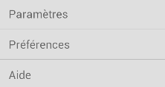

Vous pouvez afficher un menu :

- soit à partir du bouton menu de la barre d'action depuis la version 3.0,
- soit à partir du bouton Menu du téléphone.

Pour la barre d'action il faut que l'activité soit de type AppCompatActivity.

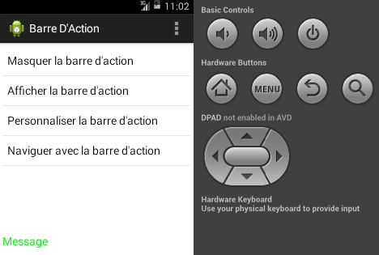

 | 
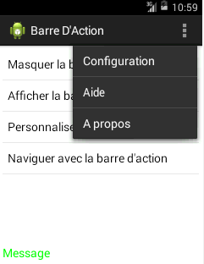 | 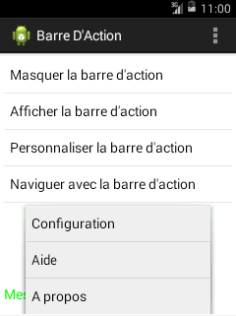

Il est possible de modifier les items de menu à la volée avec du code java avec la méthode onPrepareOptionsMenu().

Il est possible de créer des menus contextuels.

http://developer.android.com/guide/topics/ui/menus.html#context-menu

Il est possible de créer des sous menus.

Il est possible de créer des menus Popup.

C'est un menu avec une barre d'action.

http://developer.android.com/guide/topics/ui/menus.html#PopupMenu

- Encodage

- Création d'un menu

Il est possible de créer un menu en Java ou en XML.

Nous exposons la technique XML.

http://developer.android.com/guide/topics/ui/menus.html#options-menu

Il faut 3 éléments :

- un menu écrit en XML stocké dans /res/menu,
- un code dans l'activité pour l'événement onCreateOptionsMenu(),
- un code dans l'activité pour l'événement onOptionsItemSelected().

- Le main_menu.xml

Le fichier main_menu.xml est stocké dans /res/menu/

Un menu est créé automatiquement à la création d'une activité avec l'assistant. Il porte le même nom que le layout de l'activité.
Il contient un item.
Vous pouvez, bien sûr en ajouter.
Les items surlignés sont ajoutés.

Par défaut chaque activité à son propre menu.
Mais vous pouvez vouloir afficher le même menu pour toutes les activités de l'application. cf page suivante.

main_menu.xml

<?xml version="1.0" encoding="utf-8"?>
<menu xmlns:android="http://schemas.android.com/apk/res/android"
xmlns:app="http://schemas.android.com/apk/res-auto">

<item
android:id="@+id/action_settings"
android:orderInCategory="100"
app:showAsAction="never"
android:title="Configuration"/>
<item
android:id="@+id/item_aide"
android:orderInCategory="100"
app:showAsAction="always"
android:title="Aide"/>
<item
android:id="@+id/item_a_propos"
android:orderInCategory="100"
app:showAsAction="never"
android:title="A propos"/>

</menu>

Un menu est un fichier XML de type <menu>.
Un menu est composé d'éléments de type <item>.
Chaque item est identifié, comme un widget.
Chaque item a un texte (title).
L'attribut showAsAction permet de préciser la présence ou l'absence de l'item dans la barre d'action.
Voici quelques valeurs : never (affiché seulement lorsque l'utilisateur ouvre le menu), always (affiché dans la barre d'action), ifRoom – s'il y a de la place - .
L'attribut orderInCategory précise l'ordre d'importance dans un groupe.

Il en existe d'autres : par exemple android:icon (affiche une icône à la place du title).

- Le code dans l'activité : utilisation du menu

Les imports

import android.view.Menu;
import android.view.MenuItem;

Le code de la méthode onCreateOptionsMenu

Ce code est créé automatiquement à la création d'une activité via l'assistant. Il instancie (deflate) le menu à partir du fichier .xml, ainsi le menu est accessible.

@Override
public boolean onCreateOptionsMenu(Menu menu) {
// Inflate the menu; this adds items to the action bar if it is present.
getMenuInflater().inflate(R.menu.main_menu, menu);
return true;
} // / onCreateOptionsMenu

Le code de la méthode onOptionsItemSelected

Ce code est exécuté lorsque l'utilisateur appuie sur un item de menu.

@Override
public boolean onOptionsItemSelected(MenuItem item) {
// Détermine quelle entrée a été sélectionnée.
switch (item.getItemId()) {
// Aiguille
case (R.id.action_settings):
Toast.makeText(this, "Configuration", Toast.LENGTH_SHORT).show();
return true;

case (R.id.item_aide):
// Vers une activité avec du HTML/CSS sans une WebView
Intent intention = new Intent(this, Aide.class);
startActivityForResult(intention, 1);
return true;

case (R.id.item_a_propos):
/*
* LA BOITE DE DIALOGUE
*/
// --- L'écouteur pour le clic
// Le code peut être en dehors de la méthode utilisatrice
DialogInterface.OnClickListener ecouteurClicBD = new DialogInterface.OnClickListener() {
@Override
public void onClick(DialogInterface dialog, int codeBouton) {

}
};

String lsTitre = "A propos";
String lsMessage = "Android Contacts\nDécembre 2015\nVersion 0.9\nAuthor : PB & Co";
String lsOK = "OK";

AlertDialog.Builder ad = new AlertDialog.Builder(this);
ad.setTitle(lsTitre);
ad.setMessage(lsMessage);
ad.setNeutralButton(lsOK, ecouteurClicBD);
ad.show();
return true;

default:
// Renvoie false si les entrées n’ont pas été gérées.
return false;
}
} /// onOptionsItemSelected

Note : Si vous voulez que toutes les activités de votre application aient le même menu il suffit « d'inflater » dans le onCreateOptionsMenu() de chaque activité le même menu et d'ajouter dans chaque activité le code onOptionsItemSelected().

- Factorisation du code de la méthode onOptionItemSelected

Dans chaque activité :

@Override
public boolean onOptionsItemSelected(MenuItem item) {
return MenuItemChoix.menuItemChoix(this, item.getItemId());
} // onOptionsItemSelected

@Override
public boolean onCreateOptionsMenu(Menu menu) {
// Inflate the menu; this adds items to the action bar if it is present.
getMenuInflater().inflate(R.menu.menu_main, menu);
return true;
} /// onCreateOptionsMenu

La classe commune, une « pure » classe Java :

import android.app.Activity;
import android.app.AlertDialog;
import android.content.DialogInterface;
import android.content.Intent;
import android.widget.Toast;

// -----------------------
public class MenuItemChoix {

public static boolean menuItemChoix(Activity activite, int choix) {

Intent intention;

// Détermine quelle entrée a été sélectionnée.
switch (choix) {

// Aiguille
case (R.id.action_settings):
Toast.makeText(activite, "Configuration", Toast.LENGTH_SHORT).show();
return true;

case (R.id.item_aide):
// Une activite avec une WebView et l'aide en HTML/CSS
intention = new Intent(activite, Aide.class);
activite.startActivityForResult(intention, 1);
return true;

case (R.id.item_a_propos):
/*
* LA BOITE DE DIALOGUE
*/
// --- L'écouteur pour le clic
// Le code peut être en dehors de la méthode utilisatrice
DialogInterface.OnClickListener ecouteurClicBD = new DialogInterface.OnClickListener() {
@Override
public void onClick(DialogInterface dialog, int codeBouton) {

}
};

String lsTitre = "A propos";
String lsMessage = "Android Contacts\nDécembre 2015\nVersion 0.9\nAuthor : PB & Co";
String lsOK = "OK";

AlertDialog.Builder ad = new AlertDialog.Builder(activite);
ad.setTitle(lsTitre);
ad.setMessage(lsMessage);
ad.setNeutralButton(lsOK, ecouteurClicBD);
ad.show();
return true;

default:
// Renvoie false si les entrées n’ont pas été gérées.
return false;
}
} /// menuItemChoix

} /// class

- Menu contextuel

Objectif

Afficher un menu contextuel lors d'un appui long sur une zone de saisie.

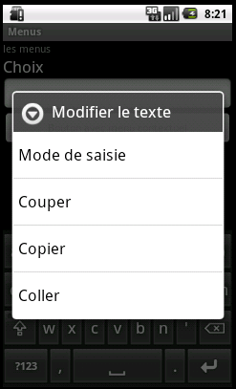

ou

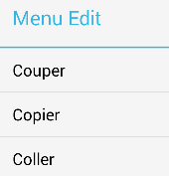

Démarche

Créez un fichier XML de type menu. Nommez-le menu_contextuel_edit_text.xml.

<?xml version="1.0" encoding="utf-8"?>

<menu xmlns:android="http://schemas.android.com/apk/res/android">

<item android:id="@+id/itemCouper" android:title="Couper" />
<item android:id="@+id/itemCopier" android:title="Copier" />
<item android:id="@+id/itemColler" android:title="Coller" />

</menu>

Code à ajouter dans le onCreate() après avoir créé un attribut de type EditText.

Enregistrement du menu contextuel :

EditTextMenuContextuel = (EditText) findViewById(R.id.editTextMenuContextuel);
registerForContextMenu(editTextMenuContextuel);

Désérialisation du menu, donc affichage :

// ----------------------------
public void onCreateContextMenu(ContextMenu menu, View v, ContextMenu.ContextMenuInfo menuInfo) {
new MenuInflater(this).inflate(R.menu.menu_contextuel_edit_text, menu);
} /// onCreateContextMenu

Notes : trois imports ont été ajoutés.

import android.widget.EditText;
import android.view.ContextMenu;
import android.view.View;

Codage des items :

Dans le cas d'un menu contextuel créé par code avec la méthode add(String).

// ---------------------------------
public boolean onContextItemSelected(MenuItem item) {
if (item.getTitle().equals("Couper")) {
Toast.makeText(this, "Couper", Toast.LENGTH_SHORT).show();
} else if (item.getTitle().equals("Copier")) {
Toast.makeText(this, "Copier", Toast.LENGTH_SHORT).show();
} else if (item.getTitle().equals("Coller")) {
Toast.makeText(this, "Coller", Toast.LENGTH_SHORT).show();
} else {
return false;
}
return true;
} /// onContextItemSelected

ou mieux dans les autres cas

// ---------------------------------
public boolean onContextItemSelected(MenuItem item) {

int id = item.getItemId();

if (id == R.id.itemCouper) {
Toast.makeText(this, "Couper", Toast.LENGTH_LONG).show();
} else if (id == R.id.itemCopier) {
Toast.makeText(this, "Copier", Toast.LENGTH_SHORT).show();
} else if (id == R.id.itemColler) {
Toast.makeText(this, "Coller", Toast.LENGTH_SHORT).show();
}

return true;
} /// onContextItemSelected

Note

code créant le menu contextuel dans layout :

// ----------------------------
public void onCreateContextMenu(ContextMenu menu, View v, ContextMenu.ContextMenuInfo menuInfo) {

super.onCreateContextMenu(menu, v, menuInfo);

menu.setHeaderTitle("Menu Edit");

// menu.add(0, v.getId(), 0, "Couper");
// menu.add(0, v.getId(), 0, "Copier");
// menu.add(0, v.getId(), 0, "Coller");

menu.add("Couper");
menu.add("Copier");
menu.add("Coller");

} /// onCreateContextMenu

- La barre d'action

- Présentation

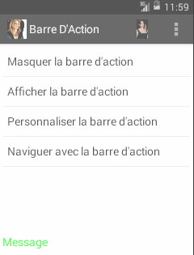

Note : le menu est accessible via les .

Les Blanks Activities créées avec Android Studio sont par défaut des ActionBarActivity.

- Syntaxes et codes pour les menus

C'est exactement la même chose que les codes du chapitre précédent mise à part que l'activité hérite de la classe ActionBarActivity.

public class Main extends ActionBarActivity {
// Code
}

Il faut donc cet import :

import android.support.v7.app.ActionBarActivity;

- Gestion de la rotation

- Présentation

Objectif : afficher différemment les widgets en fonction de l'orientation du terminal (Portrait versus Paysage). Tout à la verticale lorsque le terminal est en mode portrait, un mixte vertical/horizontal lorsque le terminal est en mode paysage.

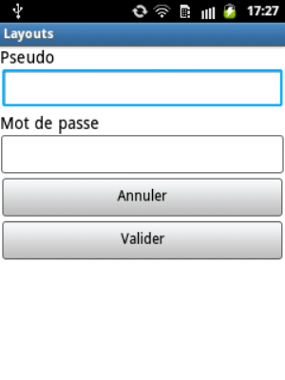

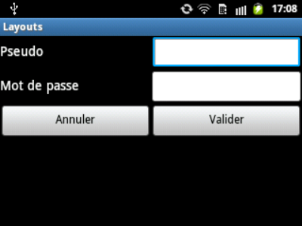

Pour forcer la rotation CTRL/F12 avec l'émulateur ou le 7 du pavé numérique.

Note : lorsque l'orientation change, les données saisies ne sont pas perdues !

Lorsque le terminal est en mode portrait (portrait) tous les éléments sont positionnés au fil de l'eau à la verticale.

Lorsque le terminal est en mode paysage (landscape) les éléments sont positionnés au fil de l'eau à l'horizontale 2 par 2 dans des blocks positionnés à la verticale.

- Démarche

Considérons que le mode par défaut est le mode portrait.
Création des 2 layouts différents mais de même nom (rotation.xml). Un layout à la verticale (layout par défaut) et un autre avec un mélange d'éléments à la verticale et d'éléments à l'horizontale stocké dans /res/layout-land. Il est possible de stocker le premier layout dans un dossier nommé /res/layout-port.

La modification de l'écran est automatique. C'est l'accéléromètre et le système Android qui gère le changement.
A chaque fois que l'orientation change l'écran est recréé (donc le contenu de la méthode onCreate() est exécuté).

Pour créer les layouts avec l'assistant, lors de l'étape 2, sélectionnez le mode dans l'écran suivant :

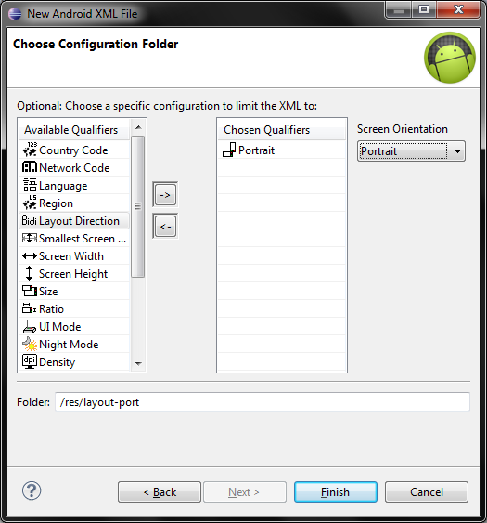

- Codes

- /res/layout/rotation.xml

<?xml version="1.0" encoding="utf-8"?>
<LinearLayout xmlns:android="http://schemas.android.com/apk/res/android"
android:layout_width="match_parent"
android:layout_height="match_parent"
android:orientation="vertical" >

<TextView
android:layout_width="match_parent"
android:layout_height="wrap_content"
android:text="Pseudo"
android:textAppearance="?android:attr/textAppearanceMedium" />

<EditText
android:id="@+id/editTextPseudo"
android:layout_width="match_parent"
android:layout_height="wrap_content"
android:ems="10" >

<requestFocus />
</EditText>

<TextView
android:layout_width="match_parent"
android:layout_height="wrap_content"
android:text="Mot de passe"
android:textAppearance="?android:attr/textAppearanceMedium" />

<EditText
android:id="@+id/editTextMDP"
android:layout_width="match_parent"
android:layout_height="wrap_content"
android:ems="10"
android:inputType="textPassword" />

<Button
android:id="@+id/buttonAnnuler"
android:layout_width="match_parent"
android:layout_height="wrap_content"
android:text="Annuler" />

<Button
android:id="@+id/buttonValider"
android:layout_width="match_parent"
android:layout_height="wrap_content"
android:text="Valider" />

</LinearLayout>

- /res/layout-land/rotation.xml

<?xml version="1.0" encoding="utf-8"?>
<LinearLayout xmlns:android="http://schemas.android.com/apk/res/android"
android:layout_width="match_parent"
android:layout_height="match_parent"
android:orientation="vertical" >

<LinearLayout
android:layout_width="match_parent"
android:layout_height="wrap_content"
android:orientation="horizontal" >

<TextView
android:layout_width="0dp"
android:layout_height="wrap_content"
android:layout_weight="50"
android:text="Pseudo"
android:textAppearance="?android:attr/textAppearanceMedium" />

<EditText
android:id="@+id/editTextPseudo"
android:layout_width="0dp"
android:layout_height="wrap_content"
android:layout_weight="50"
android:ems="10" >

<requestFocus />
</EditText>
</LinearLayout>

<LinearLayout
android:layout_width="match_parent"
android:layout_height="wrap_content"
android:orientation="horizontal" >

<TextView
android:layout_width="0dp"
android:layout_height="wrap_content"
android:layout_weight="50"
android:text="Mot de passe"
android:textAppearance="?android:attr/textAppearanceMedium" />

<EditText
android:id="@+id/editTextMDP"
android:layout_width="0dp"
android:layout_height="wrap_content"
android:layout_weight="50"
android:ems="10"
android:inputType="textPassword" />
</LinearLayout>

<LinearLayout
android:layout_width="match_parent"
android:layout_height="wrap_content"
android:orientation="horizontal" >

<Button
android:id="@+id/buttonAnnuler"
android:layout_width="0dp"
android:layout_height="wrap_content"
android:layout_weight="50"
android:text="Annuler" />

<Button
android:id="@+id/buttonValider"
android:layout_width="0dp"
android:layout_height="wrap_content"
android:layout_weight="50"
android:text="Valider" />
</LinearLayout>

</LinearLayout>

- L'activité : Rotation.java

package fr.pascal.layouts;

import android.app.Activity;
import android.os.Bundle;

public class Rotation extends Activity {
@Override
public void onCreate(Bundle savedInstanceState) {
super.onCreate(savedInstanceState);
setContentView(R.layout.rotation);
} /// onCreate
} /// class Rotation

- Forcer l'orientation au démarrage

Pour forcer l'orientation à l'affichage d'une activité il faut attribuer la valeur « landscape » ou « portrait » à l'attribut android:screenOrientation de l'activité dans le Manifest.

Syntaxe :

android:screenOrientation="orientation"

Orientation : portrait ou landscape.

Exemple :

<activity
android:name=".MainActivity"
android:label="@string/app_name"
android:screenOrientation="landscape">

<intent-filter>
<action android:name="android.intent.action.MAIN" />

<category android:name="android.intent.category.LAUNCHER" />
</intent-filter>
</activity>

- Gestion de la taille des écrans

- Principe et démarche

Les écrans sont classés en 4 catégories en fonction de leur taille : petit, normal, grand et très grand.

Ecrans «small» d’au moins 426dp x 320dp (la taille minimale supportée).
Ecrans «normal» d’au moins 470dp x 320dp.
Ecrans «large» d’au moins 640dp x 480dp.
Ecrans «xlarge» d’au moins 960dp x 720dp.

Le principe est de créer autant de layouts – de même nom – dans des dossiers différents - avec une normalisation du nom des dossiers en question – avec les mêmes widgets (cela peut être modulé) disposés différemment.

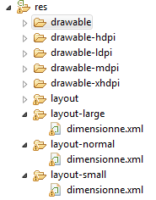

Il en est de même – ou presque puisqu'ici il s'agit de la densité de l'écran plutôt que de sa dimension - pour les images (ldpi, mdpi, hdpi, xhdpi et aussi xxhdpi).

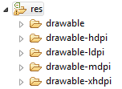

Vous pouvez dans le fichier Manisfest préciser que votre application gère tel ou tel type d'écran.

Après l'élément <manifest> et avant l'élément <application>

<supports-screens
android:largeScreens="true"
android:normalScreens="true"
android:smallScreens="true"
android:anyDensity="true"
/>

- Création des layouts

L'étape 2 avec le choix de la taille

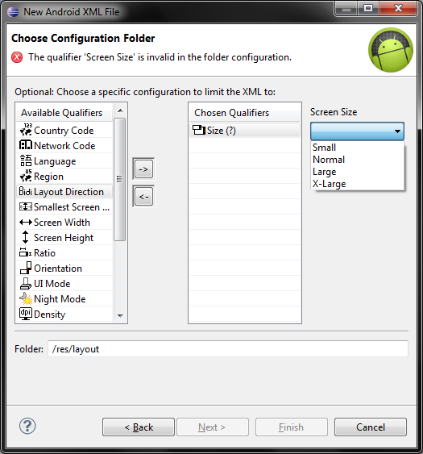

- Les écrans

Dans cet exemple les widgets seront disposés à la verticale pour un petit écran et à l'horizontale pour les autres types d'écran.

Terminal de petite taille

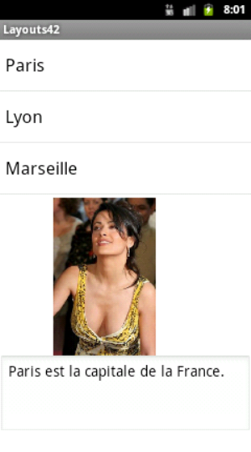

Terminal de taille moyenne

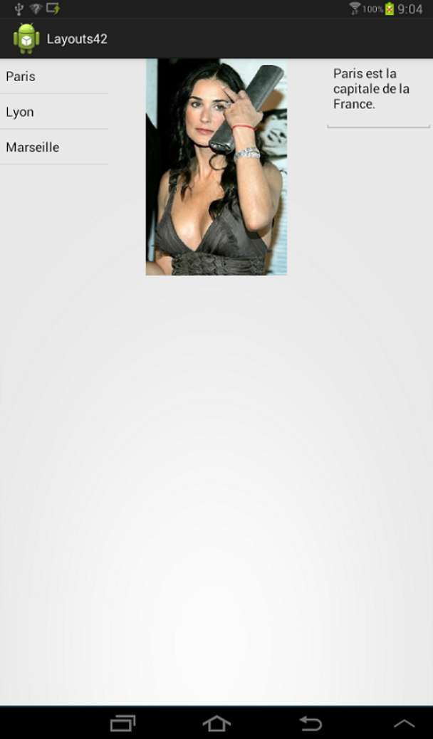

- Les layouts

dimensionne.xml

dans /res/layout-small/

<?xml version="1.0" encoding="utf-8"?>
<LinearLayout xmlns:android="http://schemas.android.com/apk/res/android"
android:layout_width="match_parent"
android:layout_height="match_parent"
android:orientation="vertical" >

<ListView
android:id="@android:id/list"
android:layout_width="match_parent"
android:layout_height="200dp"
android:entries="@array/villes" >
</ListView>

<ImageView
android:id="@+id/imageView1"
android:layout_width="wrap_content"
android:layout_height="100dp"
android:contentDescription="Logo"
android:src="@drawable/p1" />

<EditText
android:id="@+id/editTextVille"
android:layout_width="match_parent"
android:layout_height="100dp"
android:gravity="top"
android:inputType="textMultiLine"
android:text="Paris est la capitale de la France.">
</EditText>

</LinearLayout>

dans /res/layout-large/

<?xml version="1.0" encoding="utf-8"?>
<LinearLayout xmlns:android="http://schemas.android.com/apk/res/android"
android:layout_width="match_parent"
android:layout_height="match_parent"
android:orientation="horizontal" >

Dans cet exemple c'est la seule différence.

- L'activité

Rien, juste l'affichage du layout.

package fr.pb.layouts42;

import android.app.ListActivity;
import android.os.Bundle;

public class Dimensionne extends ListActivity {

@Override
public void onCreate(Bundle savedInstanceState) {
super.onCreate(savedInstanceState);
setContentView(R.layout.dimensionne);
} // / onCreate()

} // / classe

- Autres !

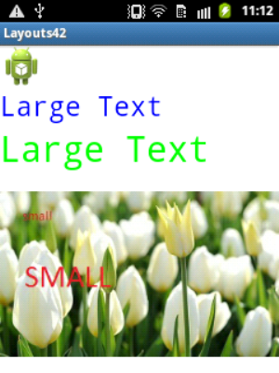

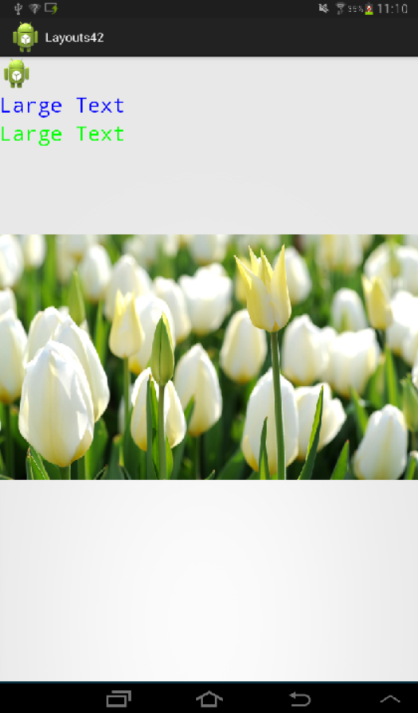

- ANNEXES

- Créer une bordure

http://stackoverflow.com/questions/15111402/how-can-i-create-a-border-around-an-android-linearlayout

Pour créer une bordure il faut créer une forme (shape) que vous créez dans /res/drawable. Ensuite vous l'appliquez à votre widget ou à votre layout.

Code pour créer une fine bordure noire aux coins rectangulaires. Le fond est blanc.

bordure_simple.xml

<?xml version="1.0" encoding="utf-8"?>
<shape xmlns:android="http://schemas.android.com/apk/res/android"
android:shape="rectangle" >

<padding
android:bottom="5dp"
android:left="5dp"
android:right="5dp"
android:top="5dp" />

<stroke
android:height="1dp"
android:width="1dp"
android:color="#000000" />

<solid android:color="#FFFFFF" />

</shape>

padding : marge interne.
stroke : bordure.
solid : couleur du fond.

Ensuite vous l'appliquez au layout ou au widget.

android:background="@drawable/bordure_simple"

Exemple :

TextView bordé,
TextView standard,
EditText standard,
TextView standard,
EditText bordé.

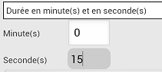

Faites les arrondis !

- Portrait-Paysage Fragments

Téléphone ...

Lecture
Ajout
Suppression
Modification

Tablette ...

Lecture
Ajout
Suppression
Modification

- Le TabHost : onglets (Deprecated)

http://developer.android.com/reference/android/app/TabActivity.html

This class was deprecated in API level 13.
New applications should use Fragments instead of this class; to continue to run on older devices, you can use the v4 support library which provides a version of the Fragment API that is compatible down to DONUT.

- Objectif

Créer un layout avec un onglet contenant 2 pages d'onglet.
Cela permet à un layout d'afficher un contenu supérieur à la taille de l'écran dans la mesure où la vue générale est décomposée en plusieurs vues, chacune étant affichée dans une "page" d'onglet.

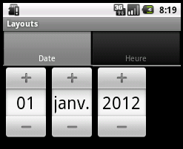

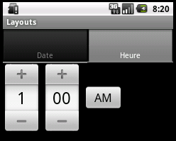

cf aussi dans android_java_multiple_activites.doc la création d'un onglet avec plusieurs activités et plusieurs layouts.

- Principes

Un layout contenant des pages d'onglets est de type TabHost.
Celui-ci contiendra un LinearLayout vertical.
Ce dernier contiendra un seul TabWidget pour les boutons des pages d'onglet ainsi qu'une seule FrameLayout pour le contenu des pages d'onglet.

Note : le FrameLayout est un gabarit basique. Chaque enfant est positionné dans le coin en haut à gauche de l'écran et affiché par-dessus les enfants précédents, les cachant en partie ou complètement. Ce gabarit est principalement utilisé pour l'affichage d'un élément (par exemple, un cadre dans lequel on veut charger des images).

Les boutons des pages d'onglets seront gérés par le code.
Le contenu de chaque page est fixé respectivement dans un layout. Donc pour 2 pages, 2 layouts internes.

- Démarche et syntaxes

Le layout

Dans le projet Layouts créez un nouveau layout, que vous nommerez onglets.
Vous devrez modifier le fichier AndroidManifest.xml pour ajouter une nouvelle activité. Et ajouter un bouton dans le main.xml pour accéder à la nouvelle activité que nous allons créer.

L'élément racine est un TabHost.

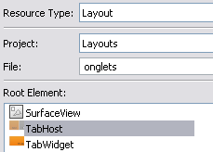

Ajoutez un LinearLayout vertical.
Ajoutez dans ce dernier un TabWidget.
Ajoutez aussi un FrameLayout.
Dans le FrameLayout ajoutez des widgets. Dans l'exemple un DatePicker et un TimePicker.

Les identifiants du TabWidget et du FrameLayout sont obligatoirement des identifiants Android; respectivement @android:id/tabs et @android:id/tabcontent.

Pour ne pas avoir le nom de l'application en haut de l'écran, ajoutez :
android:theme="@android:style/Theme.NoTitleBar"
dans la balise <activity> du fichier Manifest.

Note : vous ne pouvez pas tester le layout sans avoir codé.

L'activité

Récupération des onglets du layout.

TabHost tabs = (TabHost) findViewById(R.id.tabhost); // Si extends Activity

TabHost tabs = getTabHost(); // Si extends TabActivity

Instanciation des onglets

tabs.setup();

Instanciation d'un objet pour les spécifications des pages

TabHost.TabSpec spec;

La page d'onglet

spec = tabs.newTabSpec("identifiant arbitraire");

Contenu de la page d'onglet

spec.setContent(R.id.identifiant d'un layout interne);

Titre de la page d'onglet

spec.setIndicator("titre");

Ajout aux onglets

tabs.addTab(spec);

Sélection d'un onglet (rang commence à 0)

tabs.setCurrentTab(rang);

Pour ajouter une icône au titre de la page d'onglet …



Une ressource image de l'application :

spec.setIndicator("titre", getResources().getDrawable(R.drawable.reference))

Une ressource image système :

spec.setIndicator("titre", getResources().getSystem().getDrawable(android.R.drawable.reference))

- Les codes

onglets.xml

<?xml version="1.0" encoding="utf-8"?>
<!-- onglets.xml -->
<TabHost xmlns:android="http://schemas.android.com/apk/res/android"
android:id="@+id/tabhost"
android:layout_width="match_parent"
android:layout_height="match_parent">

<LinearLayout
android:orientation="vertical"
android:layout_width="match_parent"
android:layout_height="match_parent">

<!-- La ligne des boutons des pages d'onglets -->
<!-- L'ID est obligatoirement tabs -->
<TabWidget android:id="@android:id/tabs"
android:layout_width="match_parent"
android:layout_height="wrap_content">
</TabWidget>

<!-- Les pages d'onglets -->
<!-- L'ID est obligatoirement tabcontent -->
<FrameLayout android:id="@android:id/tabcontent"
android:layout_width="match_parent"
android:layout_height="match_parent">

<DatePicker
android:id="@+id/onglet1"
android:layout_width="wrap_content"
android:layout_height="wrap_content" />

<TimePicker
android:id="@+id/onglet2"
android:layout_width="wrap_content"
android:layout_height="wrap_content" />

</FrameLayout>
</LinearLayout>
</TabHost>

Onglets.java

package fr.pb.layouts;

import android.app.Activity;
import android.os.Bundle;
import android.widget.TabHost;

// ----------------------------------
public class Onglets extends Activity {
// ----------------------------------

@Override
// -----------------
public void onCreate(Bundle savedInstanceState) {
// -----------------
super.onCreate(savedInstanceState);
setContentView(R.layout.onglets);

// --- On recupere les onglets du layout, tout le layout
TabHost tabs = (TabHost) findViewById(R.id.tabhost);

// --- Instanciation des onglets
tabs.setup();

// --- Un objet pour les specifications des pages
TabHost.TabSpec spec;

// --- La premiere page d'onglet
spec = tabs.newTabSpec("spec1");
spec.setContent(R.id.onglet1); // Contenu de la page d'onglet 1
spec.setIndicator("Date"); // Titre de la page d'onglet 1, le texte du bouton 1
tabs.addTab(spec); // Ajout aux onglets

// --- La deuxieme page d'onglet
spec = tabs.newTabSpec("spec2");
spec.setContent(R.id.onglet2); // Contenu de la page d'onglet 2
spec.setIndicator("Heure"); // Titre de la page d'onglet 2, le texte du bouton 2
tabs.addTab(spec);

// --- Selection du premier onglet
tabs.setCurrentTab(0);

} /// onCreate()

} /// classe Onglets

- Exercice : préparation de l'application SMSs

Créez cette interface.

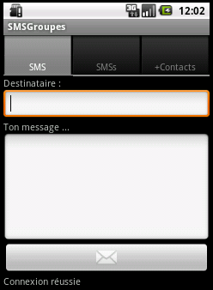 | 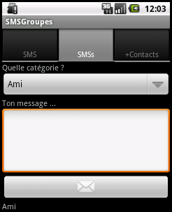
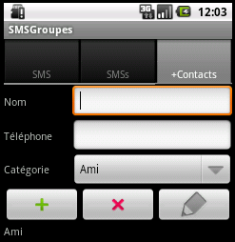

Les catégories sont Famille, Amis, Professionnels, Autres.

- Exercice : préparation de l'application Lexiques

Créez cette interface.

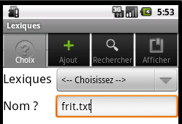 | 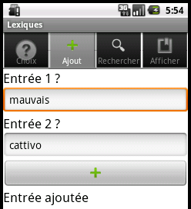

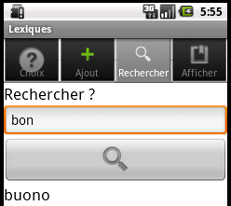 | 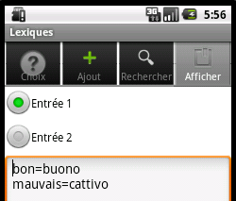

- Onglets sans layout

Objectif

Afficher des vues dans un onglet sans créer de layout au préalable pour l'onglet.

Page1 | Page2

Principes et démarche

A partir du moment où l'activité hérite de TabActivity il est inutile de créer un layout.
Les pages d'onglets seront créées dynamiquement dans la méthode onCreate().
Le contenu de chaque page de l'onglet correspond à une Intention.

Syntaxes

La classe hérite de TabActivity

public class OngletsSansLayout extends TabActivity

Récupération d'un objet "Onglet"

TabHost onglets = getTabHost();

Ajout de pages d'onglet

onglets.addTab( … );

Code

package fr.pascal.layouts;

import android.app.TabActivity;
import android.content.Intent;
import android.os.Bundle;
import android.widget.TabHost;

/**
* Onglets sans layout
*/
public class OngletsSansLayout extends TabActivity {

@Override
// -----------------
public void onCreate(Bundle savedInstanceState) {

super.onCreate(savedInstanceState);

TabHost onglets = getTabHost();

Intent intention1 = new Intent(this, Tableau.class);
Intent intention2 = new Intent(this, Grille.class);

onglets.addTab(onglets.newTabSpec("page1").setIndicator("Tableau")
.setContent(intention1));
onglets.addTab(onglets.newTabSpec("page2").setIndicator("Grille")
.setContent(intention2));
} // Fin onCreate()
}

